

UNIVERSIDAD DE CHILE

INSTITUTO DE ESTUDIOS INTERNACIONALES

EL PAPEL DE LA REGULACIÓN COLOMBIANA, PARA LA ATRACCIÓN DE LA INVERSIÓN EXTRANJERA DIRECTA Y EL IMPACTO DEL RETAIL CHILENO EN LA BANCARIZACIÓN DE PERSONAS.

MAGISTER EN ESTRATEGIA INTERNACIONAL Y
POLÍTICA COMERCIAL

DIANA CAROLINA ORJUELA CARRERO

SANTIAGO DE CHILE
2013

Índice de contenido

Índice de contenido 1
Índice de Gráficos y Tablas 3
Resumen 4
Introducción 5
Capítulo I. Reformas Regulatorias y Financieras en Colombia: 2007 – 2012 8
Antecedentes 8
Reformas Regulatorias 2007 - 2012 9
Tabla 1. Promoción de Sectores de Clase Mundial – Matriz de Productos y Actividades 13
Tabla 2. Acuerdos Comerciales y de Inversión de Colombia 23
Reforma Financiera 27
Tabla 3. Bancarización y Asignación Eficiente del Ahorro 33
Capítulo II. Inversión chilena en Colombia y bancarización 34
Inversión en Colombia 34
Gráfico 1. Inversión Directa de Capitales Chilenos en Colombia (1990-2012) 34
Gráfico 2. Inversión de Capitales Chilenos en Colombia estructura sectorial 35
Inclusión Financiera - Bancarización 36
Gráfico 3. Tarjetas de crédito en Colombia a 2012, banca tradicional 38
Gráfico 4. Tarjetas de Crédito Emitidas a diciembre de 2012 41
Tabla 5. Transacciones por Tarjeta de Crédito Falabella 2009 al 2012 42
Tabla 6. Transacciones por Tarjetas de Crédito La Polar 2010 – 2012 43
Tabla 7. Retail Chileno en Colombia 44
Conclusiones 46
Bibliografía 50
Anexos 57
Anexo 1. Tarjetas de crédito emitidas por la banca colombiana entre 2002 a 2012 57
Anexo 2.Avances a nivel nacional con tarjeta de crédito de bancos y entidades financiera en Colombia. 59
Anexo 3. Compras a nivel nacional con tarjeta de crédito de bancos y entidades financiera en Colombia. 60
Anexo 4. Emisiones de tarjetas débito de entidades bancarias y financieras en Colombia de 2009 a 2012. 61
Anexo 5. Ciudades con presencia de retail chileno y población. 62
Anexo 6. Composición socioeconómica y grado de penetración del retail chileno en Bogotá. 63
Anexo 7. Composición socioeconómica y grado de penetración del retail chileno en Medellín. 64
Anexo 8. Composición socioeconómica y grado de penetración del retail chileno en Cali. 65
Anexo 9. Composición socioeconómica y grado de penetración del retail chileno en Barranquilla. 66
Anexo 10. Composición socioeconómica y grado de penetración del retail chileno en Bucaramanga. 67
Anexo 11. Composición socioeconómica y grado de penetración del retail chileno en Pereira. 68
Anexo 12. Composición socioeconómica y grado de penetración del retail chileno en Cartagena. 69

Índice de Gráficos y Tablas

Gráfico 1. Inversión Directa de Capitales Chilenos en Colombia (1990-2012) 36
Gráfico 2. Inversión de Capitales Chilenos en Colombia estructura sectorial 37
Gráfico 3. Tarjetas de crédito en Colombia a 2012, banca tradicional 40
Gráfico 4. Tarjetas de Crédito Emitidas a diciembre de 2012 43
Tabla 1. Promoción de Sectores de Clase Mundial – Matriz de Productos y Actividades 15
Tabla 2. Acuerdos Comerciales y de Inversión de Colombia 25
Tabla 3. Bancarización y Asignación Eficiente del Ahorro 35
Tabla 4. Tarjetas de Crédito Falabella y La Polar 2005 a 2012 41
Tabla 5. Transacciones por Tarjeta de Crédito Falabella 2009 al 2012 44
Tabla 6. Transacciones por Tarjetas de Crédito La Polar 2010 – 2012 45
Tabla 7. Retail Chileno en Colombia 46

Resumen

A partir de la década de los noventa, Colombia empieza un largo camino hacia la liberalización de la economía y la búsqueda por atraer Inversión Extrajera Directa, como fórmula para el crecimiento económico. Sin embargo, sólo hasta comienzos de 2007 se ven materializados avances más concretos, tras un trabajo de planificación en conjunto del Estado, entidades públicas y el Consejo Nacional de Política Económica y Social (CONPES), se definen un nuevo marco de acción para hacer del país una economía atractiva al capital foráneo. Como resultado, se efectúan modificaciones a la legislación colombiana, una reforma regularía y una financiera. De manera simultánea se refleja un significativo aumento de las inversiones en Colombia, convirtiendo a Chile, el lugar de procedencia de gran parte de estos capitales, quienes con el ingreso del retail, modelo de grandes tiendas, desarrollan una línea de negocio, en el que la población colombiana tiene adicional a la venta de bienes, la tarjeta de crédito para adquirirlos.

Abstract

From 1990's, Colombia started a long road into economical liberalization and search to attrack Foreign Direct Investment, as a method for economical growth. Nevertheless, only begining 2007 we see materialized a more concrete progress, after a planning carried out by the State, public entities and the Social and Economical National Politics Council (CONPES), a new action framework is defined in order to promote the country as an economy atractive for foreing capital. As result, there are modifications to the Colombian legislation, a regulatory and a financial reform. Simultaneously, there is an important increase in investment in Colombia, making Chile the place of origin of most part of these capitals who with the retail introduction, a great shop model, a bussiness line is develop, by which Columbian population has besides to the selling goods, the credit cards to buy them.

Introducción

Diferentes debates se han dado alrededor de las teorías sobre las razones que llevan a un actor económico a realizar una inversión en el exterior, el impacto que puede tener la Inversión Extrajera Directa en los países y las economías, así, como de las condiciones y el marco ideal para atraerla. Claramente, no existe una definitiva ni única fórmula que determine la manera de cómo hacerlo, ya que esto responde a una lógica sobre la forma como ha ido cambiando la percepción hacia la Inversión Extrajera Directa (IED), desde que los países en el mundo durante la década de los noventa, empiezan a percibir las fluctuaciones de los flujos de capital y deciden cambiar sus políticas para eliminar la barreras de ingreso y liberalizar sus economías, abriendo sus puertas al capital foráneo, y utilizando este, como el principal flujo para el desarrollo, a tal punto, de ofrecer incentivos fiscales, financieros y jurídicos que le brinden las garantías necesarias para que se den condiciones favorables al inversionista, por lo tanto cualquier país sin importar su tamaño, estaría en condiciones de entrar en competencia para atraer IED, si lograse proporcionar un paquete de incentivos afín y lo suficientemente atractivo en el exterior.

Es así, como parte de la literatura empírica encuentra una relación positiva ente la IED y el crecimiento económico en países en desarrollo, que hacen parte de los modelos neoclásicos de crecimiento, así como de los modelos de crecimiento endógeno, estas, determinan la base de gran parte del trabajo sobre la relación que puede existir entre las dos variables (IED – crecimiento). La relación ha sido estudiada para explicar cuatro canales: i) determinantes del crecimiento; ii) los factores determinantes de la inversión extranjera directa; iii) el papel de empresas multinacionales (extrajeras) en los países de acogida, y un último, iv) la dirección de la causalidad entre las dos variables según Chowdhury y Mavrotas (2005). Sin embargo, para lo que atañe en el presente documentos se tendrá en cuenta los puntos dos y tres

Para el caso de Colombia, desde principios de 2007 y hasta el 2012, se ha ido presentado un considerable aumento en el monto de IED, en la medida en que se han ido introduciendo cambios al interior del país, diferentes variables son factores determinantes para que el fenómeno de atracción de capital foráneo sea parte de la agenda del Estado. En esta dinámica se puede apreciar que conforme a los ajustes, “(…) la IED pasó de 4.1% del PIB en 2006 a 4.5% en 2008, y luego descendió al 2.3% del PIB en 2010. En el 2011 se observa una recuperación, ubicándose por encima del 4% del PIB” (Banco de la República 2012, p.32).

No obstante, y cobrando relevancia dentro de la cuota de inversión generalizada en el país, se resalta sobre este mismo periodo el capital proveniente de países como Chile, que según la Dirección General de Relaciones Económicas Internacionales (DIRECON), “(…) ubican a Colombia en el segundo lugar de los principales destinos de las inversiones directas provenientes desde Chile, con un monto total acumulado que se eleva a US$ 14.218 millones (…)”, desde un periodo observado entre 1990 a 2012, con mayores montos entre 2006 a 2012, teniendo como sectores representativos servicios, minería, industria y energía.

Así mismo, mientras se da este fenómeno de capitales chilenos en Colombia con un monto bastante amplio en el sector servicios, específicamente en el retail, con el ingreso de las tiendas por departamento en el 2005 y 2009, Falabella y La Polar respectivamente, se vuelve considerable el creciente del número de tarjetas de crédito circulantes en el mercado financiero, convirtiéndose en uno de los productos más utilizados por los colombianos con un uso de “5.9 millones de personas” (Asobancaria 2012, p. 1). Acceso a un servicio considerado hasta hace unos años, para la elite, por quienes no podía acceder a este como lo eran las clases medias del país.

Es así, como teniendo en cuenta que estos dos fenómenos ocurren de forma simultánea, y que las variables que se desarrollarán en el estudio, tienen la característica de que a pesar de ser descritas en diferentes informes y textos, no han sido recopiladas y analizadas de forma conjunta, se considera importante elaborar un documento que explique una posible relación entre ellas, determinando sí existió una estrategia para atraer la Inversión Extrajera Directa enfocada al sector del retail. Igualmente se analizarán los efectos derivados del capital Chileno en el sector retail sobre el sistema financiero de personas. En este orden de ideas, se plantea el siguiente interrogante: ¿Cuáles han sido los cambios introducidos en la regulación colombiana entre 2007 y 2012 a favor de la Inversión Extrajera Directa IED?, y sobre la base de esta, ¿Qué impacto ha tenido en el sistema financiero de personas la inversión chilena en el retail?

Es en este sentido, se plantean los siguientes objetivos para el desarrollo del documento:

- Objetivo General
- Establecer los cambios introducidos en la regulación colombiana entre 2007 y 2012 a favor de la Inversión Extrajera Directa (IED) y el impacto que tuvo en el sistema financiero de personas con la inversión chilena en el retail.
- Objetivos Específicos
- Establecer las diferentes medidas adoptadas para atraer la Inversión Extrajera Directa IED en Colombia entre 2007 y 2012.
- Conocer las modificaciones al sistema regulatorio y financiero Colombiano durante el 2007 y 2012.
- Analizar el impacto de la inversión chilena en el retail sobre el sistema financiero de personas Colombia.

El presente documento buscará cumplir los objetivos mencionados basándose en una exhaustiva revisión bibliográfica y documental, que abarca textos oficiales sobre: i) Inversión en Colombia (CONPES, Planes Nacionales de Desarrollo, Estatuto de Inversión Extranjera). Informes de organismos internacionales: CEPAL, UNCTAD, y ii) Sistema financiero colombiano: Superintendencia Financiera y Superintendencia Bancaria, Bancoldex; siendo estas últimas una segunda fase de investigación cuantitativa.

Capítulo I. Reformas Regulatorias y Financieras en Colombia: 2007 – 2012

Antecedentes
Al igual que otros países de América Latina, Colombia mantuvo durante varios años una economía cerrada de acuerdo con el modelo de sustitución de importaciones, que era seguido como una estrategia para obtener el desarrollo interno económico, restringiendo los sectores receptores de Inversión Extrajera Directa (IED) y un control del régimen cambiario, que se había dado a partir de la posguerra. Sin embargo, sólo a partir de la reforma de la Constitución de 1991, se empiezan a dar las primeras transformaciones y reformas a la legislación del país, que conllevarían a la internacionalización de la economía como se conoce actualmente, medida adoptada a partir de la Ley 9 de 1991 y las Resoluciones 51 y 52 del mismo año (actual estatuto de inversiones extranjeras) en el que se modifica el régimen de inversión extranjera, y se plantea como un pilar fundamental para desarrollo de la economía colombiana, mediante la afluencia de capitales externos.

La Ley 9 de 1991, como bien lo reza en el Título I del Capítulo I del Artículo 2, buscaba entre otros: “propiciar la internacionalización de la economía colombiana con el fin de aumentar su competitividad en los mercados externos” y “estimular la inversión de capitales del exterior en el país”, así, esta norma anticipa los principios que establecen “(…) el trato nacional para los inversionistas extranjeros, se eliminaron las restricciones a la inversión extranjera en la mayoría de sectores, las autorizaciones previas –excepto para algunos sectores considerados estratégicos y se autorizó la libre transferencia de capital y utilidades”, (Fedesarrollo, 2007, p.6), consolidando lo que será una larga transición y esfuerzo por parte del gobierno, para dar garantías, negociar acuerdos internacionales binacionales de protección a la inversión extranjera y doble tributación, como se han venido dando en los últimos años.

Paralelo a esto se da una reforma financiera por medio de la Ley 45 de 1990, esta le permitió a los intermediarios nuevas operaciones, dándole la estructura de la multibanca dentro del modelo de matrices y filiales, dejando de ser banca especializada; se establece la apertura del sector al capital privado nacional como extranjero mediante la conversión, escisión, adquisición, fusión y cesión de activos, pasivos y contratos; se establecieron definiciones en torno de las tasas de interés, límites legales y de certificación, buscando la transparencia al mercado; se permite la conversión, escisión adquisición de entidades financieras como la cesión de activos y pasivos, mediante la aprobación de Superintendencia Bancaria; se expide el Estatuto Orgánico del Sistema Financiero; se amplía las facultades de vigilancia de la Superintendencia Bancaria quien deberá cerciorase de la solvencia patrimonial, profesional y moral del inversionista extranjero.

Reformas Regulatorias 2007 - 2012
Pero es sólo hasta el 2006, con una reforma diferente a las anteriores, planteando como meta principal la competitividad del país, se da la reforma tributaria que eliminaría los impuestos de timbre, patrimonio y remesas, este último, a razón que, tenían afectación “(…) negativa para los inversionistas en la medida en que tratándose de un impuesto de naturaleza diferente al de renta, en muchos países no es posible llevarlo como crédito fiscal, lo que desincentiva de alguna manera la inversión extranjera (Carrasquilla, 2006, p.50)”. El espíritu de esta reforma, se dividía en cuatro puntos: i) simplicidad, haciendo el estatuto tributario más entendible, de manera que se evitara la evasión de impuestos; ii) ofreciendo equidad con la eliminación de exenciones y tratamientos especiales; iii) generando más competitividad para incentivar las inversiones; y iv) manteniendo un adecuado recaudo, de tal forma que no se generaran costos fiscales adicionales. Todas las anteriores, vistas de cierta forma como medidas que claramente apuntaban al aumento de la inversión.

Cabe señalar que desde el 2003 Colombia considera la seguridad y la defensa nacional, un factor relevante para el desarrollo. Acorde a esto, por medio de la Política de Defensa y Seguridad Democráticaque buscaba “también contribuir al fortalecimiento de la economía y la generación de empleo, a través del estímulo a la inversión y a las actividades productivas” (Presidencia de la República, Ministerio de Defensa Nacional, p.42, 2003), se esperaba mejorar la seguridad al interior y la imagen del país al exterior, aplacando el estigma de una zona de secuestro y extorción, así las cosas, como lo argumenta el documento oficial, esta política planteaba que, una mayor seguridad se traduciría en una mayor integración con la comunidad internacional, lo que debería llevar a una mayor diversificación de la producción, atrayendo la inversión extranjera y el turismo, garantizando la transferencia de tecnología, y abriendo nuevos mercados. (Presidencia, Mindefensa, p.65, 2003)

Sin embargo, estas medidas no eran la fórmula ni la solución definitiva para alcanzar los niveles de IED deseados en Colombia, pero sí correspondían a la profundización de las que se habían adoptado con anterioridad en la década de 1990 y que significaban una muestra de compromiso por parte de los distintos gobiernos, para simplificar y presentar mejores condiciones en la atracción de capitales externos. A su vez, el Consejo Nacional de Política Económica y Social (CONPES), que “es el organismo asesor especial del gobierno en todos aquellos aspectos que se relacionan con el desarrollo económico y social del país” (Decreto 627/1974) en calidad de máxima autoridad nacional de planeación, dispuso los lineamientos para la atracción de la IED que en los dos últimos Planes Nacionales de Desarrollo incluían, políticas específicas en esta materia.

El Plan Nacional de Desarrollo 2006-2010 “Estado Comunitario: Desarrollo para Todos”, aprobado mediantes la Ley 1151 de 2007, planteó la profundización y mayor aprovechamiento de los tratados de inversión y comercio actuales, establecidos como política para el desarrollo económico, junto con todas aquellas negociaciones enfocadas a facilitar aún más la inclusión internacional. En el siguiente apartado específicamente el Capítulo IV del PND 2006 – 2010:

“Refiere la necesidad de implementar políticas tendientes a incrementar los montos de inversión en el país, para lo cual es necesaria la creación de condiciones que atraigan la inversión extranjera directa. Por su parte, las estrategias transversales de desarrollo empresarial, innovación y desarrollo tecnológico, contenidas en el PND, contemplan la inserción internacional y la facilitación del comercio.

Así mismo, el PND 2006-2010 propone que se implemente un programa de fortalecimiento del Estado en su capacidad para disminuir los riesgos de incumplimiento de las obligaciones internacionales adquiridas (i. e. el respeto a los derechos de los inversionistas extranjeros y a sus inversiones) y resolver las controversias internacionales de inversión”. (CONPES 3684, 2010, p.5,6).

En este documento CONPES, el ámbito de la inversión va más allá de la atracción de IED, toda vez que, propone la reciprocidad, al plantear que la protección a la IED, deberá ser para nacionales en el exterior como foráneos en el país, obtenidas mediante las diferentes formas de acuerdo, se resalta la importancia de estar preparados en materia de solución de controversias y evoca por adoptar toda medida que sea necesaria a nivel regulatorio. El CONPES, establece los diferentes frentes para la atracción de IED, con el plan de acción de promoción de sectores de clase mundialque “(…) busca adaptar el marco regulatorio y legislativo a un ambiente más competitivo, promover la competencia y la estabilidad jurídica, atraer más inversión nacional y extranjera; ampliar y profundizar los tratados de libre comercio y convenidos de doble imposición tributaria, y consolidar los espacios de diálogo público-privado” (CONPES, p. 22).

Estableciendo por el organismo cinco ejes estratégicos y objetivos específicos: i) atracción de inversión; ii) regulación propicia para la inversión (especialmente extranjera); iii) diálogo público-privado; iv) acuerdos comerciales y de inversión; v) simplificación de la regulación de comercio exterior; vi) Colombia, destino turístico de clase mundial. En esta medida, se puede observar que existía una necesidad de fortalecer al interior y promocionar al exterior los avances que se fueran dando en el periodo enmarcado para cumplir las metas fijadas mediante la promoción de Zonas Francas, mayor estabilidad jurídica, nuevos cambios regulatorios, mejoras en la forma de solución de controversias, obtención de nuevos tratados comerciales y profundización y aprovechamiento de los ya existentes, al igual que la promoción del turismo.

Como lo evidencia la siguiente matriz elaborada por el CONPES los seis ejes estratégicos a potenciar cuentan con un producto, una actividad a trabajar y un indicador de tiempo y entidad responsable para su cumplimiento y ejecución:

Tabla 1. Promoción de Sectores de Clase Mundial – Matriz de Productos y Actividades

- Atracción de inversión
Producto | Actividad | Indicador, meta, tiempo y entidad responsable
1.1 Desarrollo e implementación de planes de negocio Sectores Clase Mundial | 1.1.1 Desarrollo metodología para casos de negocio | Metodología desarrollada, 100%, agosto 2008, MCIT
 | 1.1.2 Iniciar implementación de los planes de negocios de los sectores de clase mundial | Inicio de la implementación, 100% septiembre 2008, MCIT
 | 1.1.3 Lanzamiento nacional de la estrategia Sectores de Clase Mundial | Lanzamiento de la estrategia, 100% noviembre de 2008, MCIT
1.2 Promoción y difusión de los mecanismos de inversión (Zonas Francas y Contratos de Estabilidad Jurídica) | 1.2.1 Eventos de divulgación en ciudades capitales e intermedias sobre zonas francas y estabilidad jurídica | Eventos desarrollados en ciudades escogidas, 100% diciembre de 2010 (con entregas anuales en diciembre 2008 y 2009), MCIT
 | 1.2.2 Ejercicios de retroalimentación con principales firmas de abogados | Ejercicios de retroalimentación completos, diciembre 2010 (con entregas anuales en diciembre 2008 y diciembre 2009), MCIT
 | 1.2.3 Propuesta de la estrategia para desarrollo de Zonas Francas Permanentes | Propuesta desarrollada, 100%, julio 2008, MCIT
 | 1.2.4 60 solicitudes de contratos de estabilidad jurídica aprobados para el cuatrienio | Solicitudes aprobadas, 20 en  diciembre de 2008, 10 diciembre de 2009, 10 diciembre de 2010, MCIT (línea base: 20)
 | 1.2.5 14 contratos firmados | Contratos firmados, 14 contratos firmados, diciembre 2008, MCIT
 | 1.2.6 20 conceptos anuales de la Secretaria Técnica de la Comisión de Zonas Francas sobre solicitudes de usuarios de Zona Franca formuladas y 20 decisiones referentes a los Planes Maestros | Conceptos definidos, 20 conceptos anuales, diciembre de 2010, MCIT
 | 1.2.7 Informes semestrales de evolución Zonas Francas | Informes semestrales, 5, diciembre de 2010, MCIT
 | 1.2.8 Informes anuales de seguimiento a los contratos de estabilidad jurídica | Informes anuales, 3, diciembre de 2010, MCIT
1.3 Creación e implementación del Registro Nacional de personas que dominan el idioma inglés | 1.3.1 Análisis técnico y económico para la creación de un registro nacional de personas que dominan el inglés | Análisis desarrollado, 100%,  diciembre 2008, MCIT
 | 1.3.2 Lanzamiento de convocatoria I y II para la creación del registro nacional de inglés | Lanzamiento convocatorias, 2, octubre 2009, MCIT
 | 1.3.3 Creación del portal y de la web para el Registro Nacional de Personas que Dominan el Idioma Inglés (RNPDI) | Portal creado, 100%, junio 2009, MCIT
Fuente: Documentos CONPES 3527.

Para el Desarrollo e implementación de planes de negocio Sectores Clase Mundial, se eligen los primeros ochos sectores a trabajar, definidos en un desarrollo en conjunto entre público y privado por medio del Programa de Transformación Productiva, se seleccionan los siguientes: autopartes; energía eléctrica bienes y servicios conexos; industria de la comunicación gráfica; textil, confecciones, diseño y moda; tercerización de procesos de negocios y outsourcing (BPO&O); software y tecnologías de la información; cosméticos, productos de aseo y absorbentes; y turismo de salud.

Con el desarrollo de los sectores de clase mundial, el CONPES, destacaba la necesidad del país de mejorar los ya existentes e impulsar los que a largo plazo podrían ser potenciales, implicando mejores estándares de calidad y valor agregado, que sólo con la estructuración del Programa de Transformación Productiva (PTP), en una asociación pública-privada los llevaría a un estadio ideal, en el que el gobierno permite las facilidades al privado para el desarrollo y perfeccionamiento, mientras que los gremios y el sector empresarial se encargan de reflejar las necesidades existentes y hacer aplicativos los direccionamientos de estas políticas. Llevar los sectores productivos a sectores de clase mundial, responden a la lógica de ser un incentivo para la IED, en la medida en que se evidencian los de mayor proyección del país y las oportunidades comerciales que estas se derivan. Explica para entonces el documento CONPES 3668 que:

La implementación de los planes de negocios para los sectores se inició en el segundo semestre de 2009. Se han logrado importantes avances en los cuatro ejes temáticos incluidos para los ocho sectores. En materia de normatividad y regulación, sobresalen la expedición del Decreto 1805 de mayo de 2010 que modula el IVA para la exportación de servicios, la realización de diagnósticos sectoriales del Sistema Nacional de Calidad y de modificaciones a los sistemas de control y vigilancia, la eliminación de aranceles a materias primas, la elaboración de planes de normalización, y la promoción para la obtención de acreditaciones internacionales. En el tema de infraestructura, se destaca la obtención de financiación para la realización de estudios de prospectiva tecnológica. En cuanto al fortalecimiento de la industria y promoción se han realizado convenios con entidades internacionales para posicionar los sectores y ruedas de negocio para generación de nuevas oportunidades. Finalmente, en desarrollo humano se destacan los cursos de capacitación y la firma de convenios para mejorar y crear programas de formación técnica, tecnológica y profesional dirigida a los sectores (CONPES 3668, 2010, p. 20)

Con la Ley 1004 de 2005, “Por la cual se modifica un régimen especial para estimular la inversión y se dictan otras disposiciones”. Se establece que las Zonas Francas tendrán la facultad de ejercer las siguientes actividades: 1) Logística, transporte, manipulación, distribución, empaque, reempaque, envase, etiquetado o clasificación; ii) Telecomunicaciones, sistemas de tecnología de la información para captura, procesamiento, almacenamiento y transmisión de datos, y organización, gestión u operación de bases de datos; iii) Investigación científica y tecnológica; iv) Asistencia médica, odontológica y en general de salud; v) Turismo; vi) Reparación, limpieza o pruebas de calidad de bienes; vii) Soporte técnico, mantenimiento y reparación de equipos, naves, aeronaves o maquinaria; viii) Auditoría, administración, corretaje, consultoría o similares.

Teniendo en cuenta lo anterior y la posibilidad de trabajar en diferentes áreas dentro de las zonas francas se dan incentivos a la inversión. “Se fortalecieron dos incentivos a la inversión, zonas francas y contratos de estabilidad jurídica, mediante mejoras en la divulgación y promoción, flexibilización del régimen; y mayor agilidad en los procesos de estudio y aprobación de las solicitudes. Estas acciones permitieron que desde su reglamentación se firmaran 48 contratos de estabilidad jurídica a diciembre 2009, con un correspondiente monto de inversiones de US$5.318 millones en los dos años” (CONPES 3668, 2010, p. 21).Según el último reporte del MCIT, existe 29 Zonas Francas Permanente que son de carácter multiusuario y 72 Zonas Francas Permanentes Especiales, uniempresarial y 3 ampliaciones.

2. Regulación propicia para la inversión (especialmente extranjera)
Producto | Actividad | Indicador, meta, tiempo y entidad  Responsable
2.1 Cambios regulatorios para  mejorar clima de inversión y  negocios en el país | 2.1.1 Actualización del Régimen de  Competencia | Actualización completa, 100%, julio2009, MCIT
 | 2.1.2 Diagnóstico del proyecto de reforma del régimen de sociedades | Diagnóstico completo, 100%, julio2008, MCIT
 | 2.1.3 Ante-proyecto de reforma del régimen de sociedades | Anteproyecto completo, 100%,  octubre 2008, MCIT
 | 2.1.4 Decreto Plan Vallejo para servicios | Decreto 2099 y 2100 del 13 de junio de 2008, ya expedido.
 | 2.1.5 Proyecto de reforma legal de lacontabilidad y la información financiera | Proyecto de reforma completo,  100%, junio 2009, MCIT
 | 2.1.6 Creación de la Dirección de Clima de Negocios en el MCIT | Dirección creada, 100%, septiembre 2008, MCIT
 | 2.1.7 Sensibilización a nivel regional (en 5 ciudades) de importancia de IED y del  Sistema Integrado de Obstáculos a la  Inversión (SINOI) | Sensibilización en 5 ciudades, 100%, agosto 2008, MCIT
 | 2.1.8 Actualización permanente del sistema centralizado electrónico que contiene los procedimientos para hacer inversión en Colombia | Actualización anual del sistema,100%, diciembre 2008, diciembre2009, diciembre 2010, MCIT
 | 2.1.9 Identificación de procedimientos  susceptibles de ser racionalizados | Identificación anual de procedimientos para racionalizar,100%, noviembre 2008, noviembre2009, diciembre 2020
2.2 Fortalecimiento del Estado  en prevención y solución de  controversias inversionistas-  Estado | 2.2.1 Documento Conpes o de Política con la estrategia de fortalecimiento | Documento de política, diciembre2008, MCIT
 | 2.2.2. Programa de capacitación de los funcionarios del Estado (entidades territoriales y adscritas y vinculadas), en  materia de observancia de compromisos  internacionales y resolución de controversias inversionista- Estado | Capacitación desarrolladas  anualmente 2008, 2009 y 2010 MCIT
 | 2.2.3. Proyecto de desarrollo normativo  (Leyes y Decretos) para implementación | Proyecto de desarrollo elaborado, noviembre 2008, MCIT
 | 2.2.4 Proyectar un instrumento jurídico o de política que establezca una estructura  institucional para la prevención y correcta administración de resolución de  controversias Inversionista –Estado, derivados de los acuerdos internacionales de inversión suscritos por Colombia | Instrumento jurídico o de política, proyectado, julio 2009, MCIT
 | 2.2.5 Poner en funcionamiento un Comité Interinstitucional con el fin de movilizar, alinear y coordinar internamente al país para aumentar la IED en sectores de clase mundial y promocionar la aceptación y protección a la IED en entidades públicas | Comité Interinstitucional en funcionamiento, febrero 2009, MCIT
Fuente: Documentos CONPES 3527.

Para la actualización de Régimen de Competencias se modificó la ley aprobada por el Congreso en 1959. “Se trataba de una ley muy exhaustiva que incluía el modelo legal básico que se aplica a los casos de conducta (acuerdos y abuso de posición dominante) y un sistema de revisión previa de fusiones y adquisiciones. Sin embargo, los reglamentos de implementación emitidos posteriormente no bastaron para aplicar la ley de manera eficaz y rara vez se aplicaron con el propósito de conservar la competencia, sino como la base legal para la aplicación de controles de precios” (OCDE 2009, p.7).Con lo cual, surge la necesidad de modificarla mediante la Ley 1340 de 2009 “Por medio de la cual se dictan normas en materia de protección de la competencia”, respondiendo a lo que precisaba el CONPES, “(…) de mejorar el clima de inversión y negocios en el país con vistas a promover el desarrollo de sectores de clase mundial. (OCDE 2009, p.15).

Se destaca entre los propuesto por esta ley, i) la extensión de la jurisdicción de la Superintendencia de Industria y Comercio, para contener las facultades e investigación de conductas anticompetitivas, abuso de posición dominante y fusiones empresariales de los sectores de la economía; ii) en cuanto a las asociaciones empresariales, se le permite investigar y sancionar a cualquier tipo de responsable, independiente de su naturaleza jurídica; iii) consulta obligatoria y no vinculante a la Superintendencia de Industria y Comercio en todo proyecto de cambios regulatorios que puedan afectar la libre competencia; iv)“se establecen las bases legales para un programa de clemencia. Con este programa será posible ofrecer clemencia y recibir información y pruebas incluso después del inicio de la investigación. Entre sus beneficios se puede incluir la exención total o parcial de sanciones pecuniarias (esta exención no se ofrece al instigador) en relación a la calidad y utilidad de la información aportada, la eficacia de la colaboración prestada y la fase en la que se encuentre el proceso (artículo 14)”, (OCDE 2009, p.59).

En cuanto a la reforma del Régimen de Sociedades, se hace un avance bastante significativo con la Ley 1258 de 2008 “Por medio de la cual se crea la sociedad por acciones simplificada”, una figura jurídica que establece mayor facilidad para constituir una empresa en Colombia, su naturaleza como lo dicta el Artículo 3, “será siempre comercial, independientemente de las actividades previstas en su objeto social. Para efectos tributarios, la sociedad por acciones simplificada se regirá por las reglas aplicables a las sociedades anónimas”. Teniendo gran acogida desde su creación por los diferentes beneficios como: i) constitución por documento privado en lugar de Escritura Pública; ii) constitución y funcionamiento mediante uno o varios accionistas ya sean personas jurídicas o personas naturales; iii) constitución mediante cualquier monto de capital social y cualquier cantidad de empleados. Lo que ha hecho, que los procesos de constitución sean sencillos para los inversionistas, a razón de no tener la necesidad de asociarse con un nacional y atrayendo inversión no solo de grades empresas.

Como se verá más adelante, con el CONPES 3684 “Fortalecimiento de la Estrategia del Estado para la Prevención y Atención de Controversias Internacionales de Inversión”. Se materializa este ítem, en un trabajo conjunto del Gobierno Nacional, y dirigido por el Ministerio de Comercio Industria y Turismo (MCIT), el Departamento Nacional de Planeación (DNP),el Ministerio de Hacienda y Crédito Público (MHCP) y el Ministerio del Interior y de Justicia (MIJ), en el que se propende por la protección extrajera en el país y de nacionales en el extranjero, así mismo, la adecuado tratamiento en caso de controversias.

Dentro de las políticas de Gobierno definidas para la atracción de la IED, se encuentra la negociación y celebración de acuerdos internacionales de inversión (AII), que reglamentan las garantías y reduce el riesgo para el inversionista, sin que en prejuicio de ello, se esperen mayores montos de inversión, ya que se pretende establecer, la adecuada implementación y preparación del Estado para atender con eficacia las controversias generadas de estos acuerdos. Darle un mejor aprovechamiento a los AII, se precisa en dos acciones: evitar el incumplimiento de las obligaciones adquiridas y el fortalecimiento institucional, que como ya se mencionó, busca la adecuada defensa del Estado.

Los Acuerdos Internacionales de Inversión pueden ser de dos tipos, los incorporados en los capítulos de inversión en los Tratados de Libre Comercioy los APRI, Acuerdos para la Promoción y Protección Recíproca de Inversiones. De este último, se deriva la preocupación del Estado de ser un país vulnerable al no tener experiencia y conocimientos técnicos que se derivan de estos acuerdos, por su parte el CONPES, proponía una revisión y ajustes sobre la materia, de acuerdo a los ejes problemáticos planteados de la siguiente forma: i) Inexistencia de una estrategia coordinada, bajo una cabeza visible para administrar las controversias internacionales de inversión; ii) Falta de claridad sobre los recursos presupuestales para enfrentar una controversia inversionista – Estado; iii) Los procedimientos administrativos no garantizan una adecuada prevención y/o defensa en una controversia internacional de inversión (CONPES 3684).

Siendo el Ministerio de Comercio e Industria y Turismo (MCIT) mediante la Dirección de Inversión Extranjera y Servicios (DIES) “la cual lidera todos los asuntos relacionados con las políticas de promoción de la inversión extranjera, la identificación de sus obstáculos, las negociaciones de los AII y, particularmente, actúa como facilitador de acuerdos amistosos en las diferencias sobre AII” (CONPES 3684, 2011, p.16). Considerándose el canal entre el inversionista extranjero y Estado, poniéndolo al tanto sobre cualquier acción emprendida, por otro lado, dentro del mismo MCIT se encuentra la Oficina de Asuntos Legales Internacionales (OALI), encargada de resolver las controversias comerciales pero también de AII por medio del seguimiento a la solución de controversias entre inversionistas extranjeros y entidades públicas, mediante la promoción de mecanismos eficientes en la materia.

Dando paso al Decreto 1859 del 6 de septiembre de 2012, por medio del cual se reglamenta la atención de controversias internacionales de inversión en Colombia. Pensado en contribuir con el fortalecimiento del clima de inversión, se crea la Instancia de Alto Nivel de Gobierno para atender controversias internacionales, brindando mayores garantías a los inversionistas mediante la constitución de un solo canal de atención directo, conformado por los miembros del Consejo Directivo de la Agencia Nacional de Defensa Jurídica del Estado, que son el Ministro de Justicia y del Derecho, el Ministro de Hacienda y Crédito Público, el Ministro de Relaciones Exteriores, el Ministro de Comercio, Industria y Turismo, el Secretario Jurídico de la Presidencia de la República más dos asesores externos. El “(…) decreto se aplica a la prevención y atención de las controversias internacionales de inversión, entendidas como aquellas surgidas entre inversionistas extranjeros y el Estado colombiano con motivo de la aplicación y/o interpretación de los Acuerdos Internacionales de Inversión” (Decreto 1859, 2012).

3. Diálogo público-privado
3.1 Realizar y dar seguimiento a los Encuentros Nacionales (anuales) de Productividad y Competitividad Colombia  Compite | 3.1.1 Informe de avance de las acciones derivadas de cada encuentro realizado y seguimiento a las actividades que se derivan. | Informes anuales completos, 3,noviembre 2008, noviembre 2009,  noviembre 2010, MCIT
 | 3.1.2 Documento CONPES o de Política con la estrategia de marca Colombia es Pasión | Documento de política, febrero 2009, MCIT-Proexport
Fuente: Documentos CONPES 3527.

Los eventos Colombia Compite, han sido unos de los principales instrumentos que ha permitido el acercamiento público privado, reuniendo destacados empresarios, gremios, cámaras de comercio, alcaldes y gobernadores, representantes de las universidades y del Gobierno Central. (CONPES 3668, 2010).

4. Acuerdos comerciales y de inversión
Producto | Actividad | Indicador, meta, tiempo y entidad responsable
4.1 Negociar, implementar y aprovechar acuerdos comerciales y de inversión | 4.1.1 EFTA: Culminación negociación EFTA. Revisión legal, firma y exposición de motivos | Negociación completa, revisión legal, firma, exposición de motivos y presentación al Congreso, 100%,diciembre 2008, MCIT
 | 4.1.2 Canadá: Culminación negociaciones. Revisión legal, firma y exposición de motivos | Negociación completa, revisión legal, firma, exposición de motivos y presentación al Congreso, 100%,  diciembre 2008, MCIT
 | 4.1.3 UE: realización de la 4ta y 5a rondas + coordinación y toma de decisiones andinas | Realización de 4 y 5 ronda y  coordinación y toma de decisiones,  100%, diciembre 2008, MCIT
 | 4.1.4 Acuerdos Internacionales de Inversión –AII- (APPRIS Y TLCs):-Finalizar la negociación y acompañar el proceso de aprobación en el Congreso de  acuerdo con la agenda negociadora aprobada por el Consejo Superior de Comercio Exterior | Negociación completa, revisión legal, firma, exposición de motivos y presentación al Congreso, 100%, diciembre 2008, diciembre 2009, diciembre 2010, MCIT
4.2 Profundización Acuerdos  Comerciales existentes | 4.2.1 Perú: Reuniones de trabajo: OTC, Propiedad Intelectual, Aduanas, MSF, Compras Públicas, Servicios | Ejercicio culminado, 100%,diciembre 2008, MCIT
4.2 Profundización Acuerdos  Comerciales existentes | 4.2.2 México: México: desgravación algunos bienes agrícolas e industriales, modificación algunas normas de origen y en materia sanitaria y fitosanitaria | Ejercicio culminado, 100%,diciembre 2008, MCIT
4.3 Facilitar la negociación e  implementación de Acuerdos  de Doble Tributación | 4.3.1 Acuerdos para Evitar la Doble Tributación -ADT-:- Acompañar el proceso de negociación y promover el cumplimiento de la agenda de negociación de acuerdo con la agenda negociadora aprobada por el Consejo Superior de Comercio Exterior | Acompañar proceso, entregas anuales, diciembre 2008, diciembre2009, diciembre 2010, MCIT
4.4 Mejorar la calidad de las estadísticas y el análisis de las exportaciones de servicios | 4.4.1 Entrega del Informe de los Resultados del operativo de la Encuesta Anual del 2006 | Informe entregado, 100%, octubre 2008 MCIT
 | 4.4.2 Entrega del Informe sobre los Resultados del operativo de la Primera Muestra Trimestral de servicios: -Cuartotrimestre 2007 | Informe entregado, 100%, octubre  2008, MCIT
4.5 Apertura de oportunidades con Asia | 4.5.1 APEC. Buscar la participación de Colombia en la reunión de Ministros de Comercio en Perú y en las reuniones de algunos Grupos de Trabajo | Realización gestión, 100%,noviembre 2008, MCIT
4.5 Apertura de oportunidades con Asia | 4.5.2 Cuenca del Pacífico Latinoamericano. Participar en las reuniones de México y Chile. Avanzar en los temas previstos para el Grupo de Trabajo de Promoción y Protección de Inversiones, del cual Colombia es coordinador. | Participación en reuniones, 100%, octubre 2008, MCIT
4.5 Apertura de oportunidades con Asia | 4.5.3 Hacer permanente seguimiento con el ICA y nuestras Embajadas en Asia, a los procesos de certificación de los productos de interés exportador. | Realización seguimiento, 100%, diciembre 2008, MCIT
4.5 Apertura de oportunidades con Asia | 4.5.4 VIII Comixta con China. Coordinar con la Embajada en Bogotá el avance de los temas para definir la realización de esta reunión en Beijing. | Coordinación completa, 100%, diciembre 2008, MCIT
4.5 Apertura de oportunidades con Asia | 4.5.5 Conformación Grupo de Notables: realización de tres reuniones. | Conformación del grupo, 100%, realización de reuniones 3, diciembre 2008, MCIT
Fuente: Documentos CONPES 3527.

En materia de acuerdos comerciales, de inversión y acuerdos para evitar la doble tributación, se busca la negociación de nuevos acuerdos binacionales y la profundización de los actuales, asimismo la participación activa en los foros multilaterales como: el Comité de Inversión de la Organización para la Cooperación y el Desarrollo Económico (OECD); Foro del Arco del Pacífico Latinoamericano, con el que se busca la creación del Centro de Asesoría Legal; participación como “país observador invitado” en el marco del Foro Cooperación Económica de Asia Pacífico (APEC), entre otros.

Tabla 2. Acuerdos Comerciales y de Inversión de Colombia

Estado del Acuerdo | Tratado de Libre Comercio | Acuerdos de Promoción y Protección Recíproca de inversiones – APPRI`s | Acuerdos de Doble Tributación
Vigentes | - México  - Chile  - Estados Unidos  - Canadá  - Unión Europea  - Triángulo Norte: Guatemala,  El Salvador, Honduras  - - EFTA:  Islandia, Liechtenstein,  Suiza y Noruega  - Cuba  - CAN | - Perú (2003)  - España (2007)  - Suiza (2009) | - CAN  - Chile  - España
Suscritos | - Unión Europea  - Corea  - Costa Rica | - China (2008)  - India (2009)  - Bélgica (2009)  - Reino Unido | - Canadá  - México  - Suiza
En negociación | - Panamá  - Corea del Sur  - Turquía  - Alianza Pacífico | - Alemania  - Corea del Sur  - Japón  - Kuwait | - Corea  - Bélgica  - República  - Checa  - Alemania  - Países  - Bajos  - India  - Japón
Fuente: Conpes 3668 de 2010 y Ministerio de Industria y Comercio

En la actualidad, se puede apreciar un notable aumento de las diferentes formas de acuerdos de Colombia en diferentes materias, como se ve en el cuadro anterior.

5. Simplificación de la regulación de comercio exterior
Producto | Actividad | Indicador, meta, tiempo y entidad  responsable
5.1 Racionalizar la regulación de comercio exterior | 5.1.1 Consultoría Banco Mundial para desarrollos informáticos que mejoren procesos y procedimientos de entidades vinculadas a la Ventanilla Única de Comercio Exterior – VUCE | Consultoría completa, 100%,diciembre 2008, MCIT
 | 5.1.2 Apoyo y seguimiento a implementación recomendaciones del Estudio BID - Comparativo Mejores Prácticas en Comercio Exterior | Implementación del estudio mejores prácticas, diciembre 2008, MCIT
 | 5.1.3 Módulo Formulario Único de Comercio Exterior - FUCE de la VUCE en operación 100% | FUCE en operación, 100%,septiembre 2008, MCIT
 | 5.1.4 Desarrollo pago electrónico Inspección Simultánea en VUCE5.1.5 Coordinar puesta en marcha con las entidades de Control la elaboración del Manual de Inspección Simultánea. | Desarrollo completo, 100%, noviembre 2008, MCIT Manual completo, Enero 2009.
 | 5.1.6 Coordinar y monitorear el proceso de inspección física simultánea de mercancías en los puertos, aeropuertos y pasos de frontera, conjuntamente con las entidades de control, Mintransporte y Proexport. | Realizar informes de las acciones adelantadas 5, diciembre 2008, junio 2009, diciembre 2009, junio 2010, diciembre 2010, MCIT
Fuente y elaboración: Documentos CONPES 3527.

Se avanzó en la mejora de Ventanilla Única de Comercio Exterior (VUCE), con la ayuda del Banco Mundial –IFC, mediante convenio, se crea el manual de “Manual de Procedimientos de Inspección Física Simultánea de Mercancías - IFSM”. Con las Circular externa No 033 de 23 septiembre 2008, se establece el Formulario Único de Comercio Exterior en la VUCE. Así mismo, con el fin de hacer más estándares internacionales, la Dirección de Impuestos y Aduanas Nacionales –DIAN, encabeza la iniciativa para presentar la carta de adhesión del país a la Organización Mundial de Aduanas (OMA).

6. Colombia, destino turístico de clase mundial
Producto | Actividad | Indicador, meta, tiempo y entidad  responsable
6.1 Construcción ymejoramiento de infraestructura turística para desarrollo regional | 6.1.1 Inventario de necesidades de  infraestructura a nivel nacional | Inventario realizado. 100%, julio2008, MCIT
 | 6.1.2 Elaboración de un plan de acción que defina las responsabilidades y competencias de las entidades del orden nacional y regional involucradas en su ejecución | Elaboración de propuestas según inventario de necesidades, diciembre2008, MCIT
 | 6.1.3 Paradores turísticos incluidos en las nuevas concesiones | Paradores turísticos incluidos en concesiones, metas anuales, diciembre 2008, diciembre 2009,  diciembre 2010, MCIT
6.2 Un Consejo Superior para el Turismo | 6.2.1 Creación del Consejo Superior de Turismo | Creación del consejo, 100%, agosto 2008, MCIT
6.2 Un Consejo Superior para el Turismo | 6.2.2 Primera reunión del Consejo Superior de Turismo | Primera reunión realizada, 100%, septiembre 2008, MCIT
6.3 Sin Compromiso Regional, no hay Turismo | 6.3.1 29 Matrices de compromisos revisadasy mejoradas | Revisión matrices, 29 cada año, junio 2009, junio 2010, MCIT
6.3 Sin Compromiso Regional, no hay Turismo | 6.3.2 Reglamentación que exija elcumplimiento de los compromisos establecidos en los Convenios de Competitividad en niveles aceptables como requisito para desarrollar o apoyar campañas de promoción de los destinos por parte de Proexport o del Fondo de Promoción Turística | Reglamentación desarrollada, 100%, octubre 2008, MCIT
6.4 Turismo con Calidad | 6.4.1 Elaboración de estudios técnicos que identifiquen los sitios donde se requieren obras de protección para la recuperación de playas y el control de la erosión en el litoral Atlántico y San Andrés, con destino a la entidad competente para la elaboración del plan de obras | Estudios elaborados y plan elaborado, mayo de 2009, DIMAR, INVIAS, MCIT
6.5 Destinos turísticos seguros | 6.5.1 Programa de capacitación y dotación de la policía de turismo en marcha | Programa en marcha, se revisa anualmente su ejecución según metasestablecidas, MCIT
6.6 Más y Mejores Productos Turísticos | 6.6.1 Levantamiento de la información para señalización vial y turística | 3 rutas identificadas para 2008 y 100% de las rutas priorizadas para 2011, MCIT
 | 6.6.2 Programa Nacional de Señalización Turística Vial | Programa elaborado, 100%,septiembre 2008, MCIT con el apoyo del Ministerio de Transporte, INVIAS, INCO
Fuente: Documentos CONPES 3527.

Con la incorporación de Colombia destino turístico de clase mundial, se hace un marcado esfuerzo por la atracción de un importante número de turistas, mediante la promoción de la región junto con los principales sitios turísticos, y el fortalecimiento de la infraestructura, seguridad y desarrollo de productos dirigidos al turismo.

Los avances obtenidos en el sector, se señalan en el documento CONPES 3527, indicando que “(…) como herramienta de gestión de la competitividad sectorial y coordinación institucional, se logró que 32 departamentos y los Distritos Turísticos y Culturales de Cartagena y Santa Marta y el Distrito Capital de Bogotá, suscribieran nuevos convenios de competitividad turística, como producto de la revisión de compromisos regionales y de las nuevas propuestas definidas en los Planes Regionales de Competitividad. El Ministerio desarrolló un mecanismo de seguimiento permanente a las acciones público – privadas identificadas en cada región, el cual permite evaluar los avances de la gestión turística semestralmente; los primeros resultados se obtendrán finalizando el primer semestre de 2010.

.
(…) Finalmente, con el fin de estimular la promoción de los destinos y atractivos, así como el mejoramiento del producto turístico, se destinaron $6.630 millones del Fondo de Promoción Turística para la señalización turística de la red vial nacional. La señalización, que se distribuirá en 6.578 kilómetros (62% de la red vial pavimentada), beneficiará a 278municipios en 23 departamentos del país. Las vías que serán señalizadas en la primera faseson: Bogotá – Tunja, Tunja – Tota, Tunja- Bucaramanga, Ibagué – Armenia - Pereira-Manizales, Armenia- Quimbaya, Cartagena- Barranquilla – Santa Marta – Riohacha, Neiva - San Agustín, Armenia - Cali, Bogotá – Guaduas – Honda – Mariquita – Ibagué”. (Conpes 3527, p.34, 35)

Como se puede apreciar en lo recorrido del documento, son diferentes los componentes que se han trabajado para la obtención de la Inversión Extranjera Directa en Colombia, en la que se resalta como pilares esenciales la productividad y competitividad, esta última como el método “para lograr la mayor inserción de Colombia en la economía global” como “un requisito esencial para el desarrollo económico del país y de sus regiones y para el mejoramiento del nivel de vida de la población”. En esta dinámica, cobra relevancia las garantías por parte del gobierno y los acuerdos bilaterales de diferente origen, que determinan las condiciones de la inversión foránea en el país, medidas que son ajustadas año tras año y que se podría creer que están planteadas como un método para robustecer la economía interna del país.

Reforma Financiera
En julio de 2009 se sancionó la Ley 1328, “Por la cual se dictan normas en materia financiera, de seguros, del mercado de valores y otras disposiciones”, conocida como “Ley de Reforma Financiera”, en la que se aplicaron significativas modificaciones a las normas que regulan el sector financiero, entre las que estaban; i) El Estatuto Orgánico Financiero (Decreto 663 de abril 2 de 1993); ii) La Ley de Reforma Pensional y Seguridad Social (Ley 100 de Diciembre 23 1993); iii) Ley 454 de Agosto 4 de 1998 que regula las actividades financieras en el sector Cooperativo; iv) La Ley 546 de Diciembre 23 de 1999 sobre Titularización de Cartera Hipotecaria; v) Ley 510 de Agosto 3 de 1999, que contiene regulaciones para el sector financiero; vi) Ley 795 de Enero 14 de 2003 por medio de la cual se ajustaba el Estatuto Orgánico Financiero y se dictaban otras disposiciones; vi) Ley 964 de 2005 que contiene el marco regulatorio para las intervenciones que el Gobierno quiera realizar en el Mercado de Valores. Es de notar, que para efectos del caso, sólo se precisan los asuntos que tienen relevancia al tema de la bancarización.

Dentro de la exposición de motivos para que se dieran estas reformas, cabe resaltar, que si bien el proyecto de ley pretendía regularizar a las entidades financieras y ofrecer beneficios a los usuarios del sistema, dentro de lo planteado al Congreso de la República, se puede apreciar que el trasfondo a la modificaciones sugeridas, responde en cierta medida, a los cambios internacionales que exigían modificaciones en el sistema y la necesidad de cumplir los compromisos pactados en los Tratados de Libre Comercio, que se estaban negociando en la época, siendo el principal Estados Unidos. Según el punto VI. De la liberalización comercial en materia de servicios financieros en la exposición de motivos se argumenta para realizar esta transformación que:

“Los procesos de integración comercial se convierten en una oportunidad interesante para ampliar y diversificar los mercados. En el caso de los mercados financieros, al presentarse una mayor liberalización de los servicios financieros se tiende a aumentar la oferta de dichos servicios. Y, bajo un esquema de mayor competencia, y ante la oferta de mayores recursos, la industria incrementa la demanda de recursos para iniciar nuevos procesos de producción y generar desarrollo económico.

Bajo la estrategia de liberalización de mercados, el país ha adquirido, y eventualmente seguirá haciéndolo, compromisos en materia de liberalización de servicios financieros, para cuya implementación se han acordado periodos de tiempo razonables con el ánimo de efectuar los ajustes regulatorios necesarios y otorgar un compás de espera a la industria nacional, con el fin de que pueda prepararse adecuadamente para afrontar con éxito los retos venideros.

Así las cosas, el Gobierno Nacional considera pertinente aprovechar la reforma propuesta para efectuar las modificaciones a la normativa financiera que expresamente desarrolla tales compromisos presentes y venideros.

Colombia, en virtud del TLC con Estados Unidos, y de acuerdo con la estrategia negociadora adoptada para las demás negociaciones en curso, tanto en materia de seguros y servicios relacionados, como en materia de servicios bancarios y demás servicios financieros, asumirá obligaciones de apertura relativas”.(Min. Hacienda, 2008, p.23)

De cualquier forma, dentro de estos ajustes en materia de constitución y jurisdicción, también se contempló los beneficios que podría tener el sector bancario y de seguros provenientes del exterior, mediante la conformación de sucursales o subsidiarias, siendo su regulación de manera distinta, todo en pro de brindar garantías y homogeneizara los sectores, como se señala en el siguiente apartado:

“(…) Colombia se reservó el derecho de exigir que el resto de servicios financieros fuesen prestados por medio de un vehículo legal establecido en el país y asumió, en un plazo máximo de cuatro años, obligaciones en relación con el establecimiento de sucursales, bancarias o de seguros. La diferencia radica en que los inversionistas extranjeros pueden decidir si se instalan en nuestro territorio como sucursales o subsidiarias. Si una entidad se establece como sucursal estará sujeta a la naturaleza jurídica de la matriz y con el respaldo de su capital; por el contrario, si se establece como subsidiaria actuará con su propia naturaleza jurídica y capital propio.

Ahora bien, Colombia se reservó el derecho regular las sucursales de forma idéntica a como se regula una entidad legalmente constituida en el país, en particular el derecho de exigir a las sucursales capital propio que debe ser incorporado efectivamente al país. En desarrollo de esta previsión, el proyecto de ley incorpora disposiciones en relación con el régimen aplicable a las sucursales, incluyendo un régimen de responsabilidades de la matriz y aspectos relacionados con la constitución, registro y obligación de inscribirse ante el Fondo de Garantías de Instituciones Financieras.

Lo anterior para garantizar que se cumplan con los requerimientos de regulación y supervisión prudencial, asegurando, no sólo un tratamiento homogéneo con respecto a las entidades bancarias y de seguros constituidas en el país, sino también garantizando coberturas y respaldos suficientes para el cubrimiento de los riesgos a que se ven expuestas estas entidades en el ejercicio de su operación, para la adecuada protección del ahorro del público”. (Min. Hacienda, 2008, p.24, 25).

Estas disipaciones quedarán reflejadas en los siguientes artículos de la reforma financiera incorporando el Capítulo XIV, sobre Sucursales de Bancos y compañías de seguros del exterior:
Art.45 A (adicionado con art.65 Ley 1328/09).El Régimen aplicable a las sucursales de bancos y compañías de seguros del exterior. Las disposiciones del presente Estatuto, incluyendo las concernientes al régimen patrimonial, son aplicables a las sucursales de los bancos y compañías de seguros del exterior.
Las sucursales de los bancos y compañías de seguros del exterior, son entidades financieras, están sometidas a la inspección y vigilancia de la Superintendencia Financiera de Colombia, gozan de los mismos derechos y están sujetas a las mismas obligaciones que los bancos y compañías de seguros nacionales, según sea el caso.
Sin perjuicio de lo previsto en el artículo siguiente del presente Estatuto, el capital asignado a las sucursales de bancos y compañías de seguros del exterior deberá ser efectivamente incorporado en el país y convertido a moneda nacional, de conformidad con las disposiciones que rigen la inversión de capital del exterior y el régimen de cambios intencionales. Las operaciones de las sucursales de bancos y compañías de seguros del exterior estarán limitadas por el capital asignado y efectivamente incorporado en Colombia.
No pueden entablarse reclamaciones diplomáticas respecto de los negocios y operaciones que efectúen en territorio colombiano, las sucursales de los bancos y compañías de seguros del exterior, invocando para ello derechos derivados de su nacionalidad.
Parágrafo. La inspección y vigilancia de las sucursales de los bancos y compañías de seguros del exterior se realizará en los mismos términos y condiciones en que se realiza dicha función respecto de los bancos y las compañías de seguros constituidas en el territorio nacional, respectivamente, sinperjuicio de las facultades del Gobierno Nacional en la materia
Artículo 45 B (adicionado con art.65 Ley 1328/09). Régimen de responsabilidad de las sucursales de bancos y compañías de seguros del exterior.
1. Responsabilidad de la entidad del exterior. El banco o compañía de seguros del exterior responderá en todo momento por las obligaciones contraídas por la sucursal establecida en Colombia.
2. Preferencia sobre los activos de la sucursal. Los acreedores residentes en Colombia tienen derecho preferente sobre el activo de una sucursal de un banco o de una compañía de seguros del exterior establecida en el país, en el evento de la iniciación de un proceso de insolvencia de la sucursal o de la entidad del exterior que la estableció, con ocasión de las operaciones realizadas con dicha sucursal.
3. Responsabilidad de los directores. Las sucursales de bancos o compañías de seguros del exterior no estarán obligadas a tener junta directiva para la administración de sus negocios dentro del territorio colombiano, pero deberán tener un apoderado ampliamente autorizado para que las represente en el país, con todas las facultades legales. Dicho apoderado deberá cumplir con los requisitos de integridad profesional y moral exigidos por la Superintendencia Financiera de Colombia a los administradores de entidades financieras constituidas en el país y deberá tomar posesión ante la Superintendencia Financiera de Colombia. Las responsabilidades y sanciones que afecten a los miembros de las juntas directivas o máximos órganos de administración de las sucursales de los bancos o compañías de seguros extranjeras corresponderán o podrán hacerse efectivas frente al respectivo apoderado.

Artículo 45C (Adicionado con art.65 Ley 1328/09). Inscripción ante el Fondo de Garantías de Instituciones Financieras - FOGAFIN -. Las sucursales de los bancos y compañías de seguros del exterior que obtengan autorización de la Superintendencia Financiera de Colombia para operar en el país deberán inscribirse ante el Fondo de Garantías de Instituciones Financieras, en los mismos términos previstos para los establecimientos bancarios y las compañías de seguros constituidas en Colombia.

En esta dinámica, adicional, la reforma buscaba “lograr mejores niveles de profundización financiera”, lo cual se explicó debido a “(…) el crecimiento del sistema, el firme propósito de bancarizar a un mayor porcentaje de la población y el creciente uso de nuevas tecnologías, que sugieren fortalecer el conjunto normativo establecido para la protección al consumidor financiero, consolidando la confianza de éste al acceder al sistema”. (Min. Hacienda y Crédito Público, 2008, p.5), es así como, la política de la Banca de las Oportunidades creada mediante el Decreto Número 3078 de Septiembre 08 de 2006, “justamente busca promover el acceso a servicios financieros de manera viable, a gran escala y con independencia de subsidios estatales, por parte dela población más pobre de Colombia y los sectores productivos más marginados del sector financiero formal (micro y pequeñas empresas). (Min. Hacienda y Crédito Público, 2008, p.5)

En adición a lo anterior, dichas medidas también iban ligadas a autorizar a los bancos a dar préstamos para realizar operaciones dirigidas a adquirir el control de otras sociedades y ejecutar operaciones de Leasing y arrendamiento sin opción de Compra. Así las cosas, con la reforma se da amplitud y nuevos beneficios a las entidades financieras para desarrollar el negocio en el país, asumiendo que esta regulación debería beneficiar directamente al ciudadano y a su vez lograr parte del objetivo de bancarizar un sector de la población que antes no tenía acceso a la banca tradicional, resumido en el documento, el “proyecto de reforma financiera que propende por complementar las reformas plasmadas con anterioridad con políticas que permitan eliminar las barreras que impiden un desarrollo más profundo de los mercados financieros”.(Min. Hacienda y Crédito Público, 2008, p.5)

Tabla 3. Bancarización y Asignación Eficiente del Ahorro
Norma | Objetivo
Ley 1266 de 2008 (habeas Data: derecho de conocimiento, actualización y rectificación de información) | Regula el manejo de información financiera, crediticia, de servicios y terceros países contenida en bases de datos personales. Adicional a esto otorga un plazo de gracia para ponerse al día en los incumplimientos crediticios.
Ley 1273 de 2009 (Ley de Delitos Informáticos)Circular 052 de la Superintendencia Financiera | Se imponen condenas más altas, entre tres y diez años de prisión, y prevé una circunstancia de agravación (mayorpunibilidad), a cualquier delito en el que se utilicen medios informáticos.
Decreto 4590 de 2008  Decreto 4591 de 2008 | Medidas para promover el acceso y entender la oferta de servicios financieros a personas de bajos ingresos.
Decreto 774 de 2009  Decreto 1143 de 2009  Resolución 954 del Ministerio de Hacienda y Crédito público. | Medidas de la política anticíclica que buscan facilitar la financiación de vivienda. Entre otros, se aumenta de forma transitoria el valor del subsidio de vivienda que otorgan las cajas de compensación y se crea el mecanismo de “cobertura condicionada” con cargo a los recursos del FRECH.
Decreto 1121 de 2009 | Autorización a los corresponsales no bancarios para la apertura de cuentas de ahorro.
Decreto 1349 de 2009 | Se incorporan como operaciones autorizadas para los establecimientos financieros las cuentas de ahorro electrónicas.
Fuente:

Otros avances en la Política para propender a la bancarización en Colombia, son los Decretos y Leyes que aparecen en el cuadro anterior, que si bien no hacen parte de la reforma financiera, son medidas que complementan las disposiciones de la Ley 1328, sin que tengan un impacto sobre el presente caso, se señalan para reflejar la dinámica y los constantes ajustes, que presenta el sector durante este periodo, en la búsqueda de consolidar la inclusión financiera y una mayor interacción y protección para los usuarios del sistema, siendo incorporado como legislación permanente, mediante un capítulo sobre servicios financieros, en la mayor parte de los Tratados de Libre Comercio de Colombia póstumos al firmado con Estados Unidos, lo cual consta, un firme interés que este sea un sector abierto, con respecto a las entidades extrajeras que puedan ingresar al país.

Capítulo II. Inversión chilena en Colombia y bancarización

Inversión en Colombia
Colombia a partir del año 2006 según lo indica las estadística de la Dirección General de Relaciones Económicas Internacionales DIRECON, empieza a ser un importante destino de la inversión chilena, presentado durante el 2012 una de las cifras más altas desde 1990, con monto acumulado de la inversión para este año de US$ 5.315 millones, cifra muy por encima de las obtenidas por Perú que para este mismo año sólo fue de US$ 477 millones, lo cual indica que Colombia se ha ido perfilando como un interesante destino para los capitales chilenos que años atrás que para antes del 2006 se observan cifras inferiores a excepción de año 1996 y 1997 en el que hay una importante inversión en el sector minero energético.

Gráfico 1. Inversión Directa de Capitales Chilenos en Colombia (1990-2012)
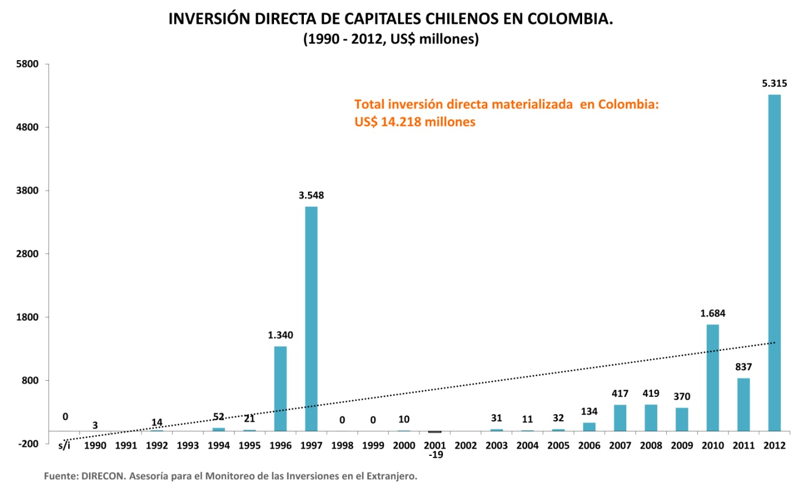

Es de resaltar que “uno de los factores que explica el incremento de la inversión chilena directa en ese mercado es la materialización de un conjunto de proyectos de gran cuantía, entre los que cabe destacar, por ejemplo, la adquisición del capital accionario del Banco Santander Colombia S.A., los Laboratorios Lafrancol de Colombia, así como la compra de los activos de Carrefour y Terpel” (DIRECON).

De otro lado, es de señalar que la inversión chilena se ha concentrado principalmente en el sector energético, con una participación del 43.0% representada en US$ 6.120 millones, según la DIRECON. Así mismo el sector servicios con un porcentaje igual del 43,0% con US$ 6.111 millones, se destaca el Retail con “(27,2%,unos US$ 3.868 millones), así como de los Servicios vinculados a la Intermediación Financiera (9,2%, unos US$ 1.307 millones)”, (DIRECON), en un tercer lugar se ve como la industria tienen una participación de 13%, con US$ 1.829 millones y finalmente la minería con el 1,1% de participación, equivalente a unos US$ 157 millones.

Gráfico 2. Inversión de Capitales Chilenos en Colombia estructura sectorial

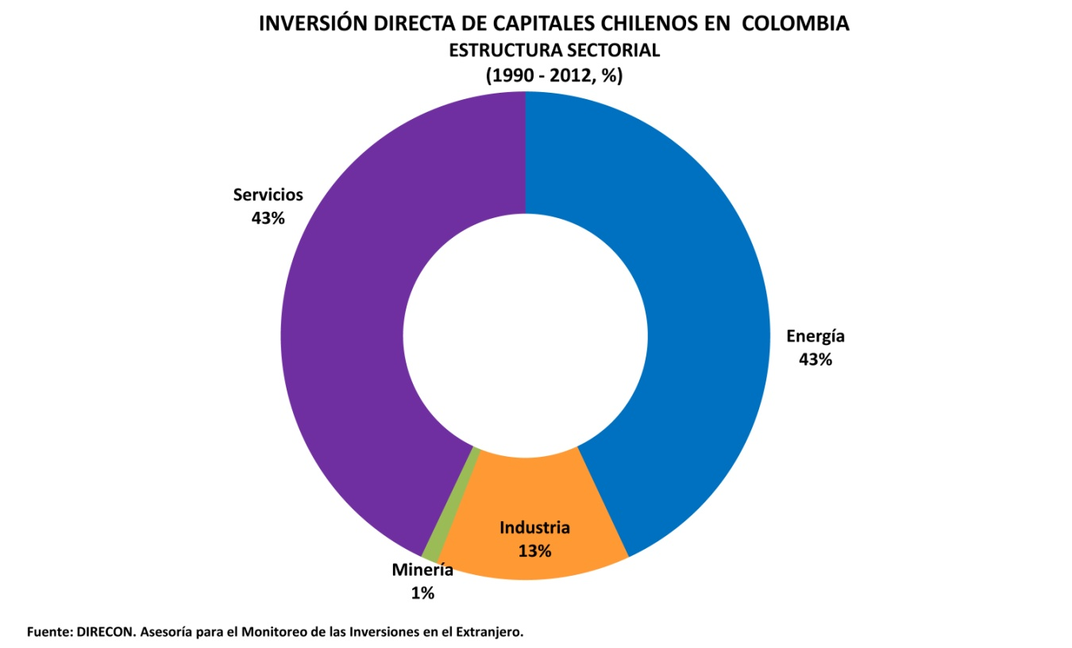

No obstante, para poner en consideración el crecimiento en el sector Retail en Colombia, tomando a Perú como ejemplo, en este país a partir de 1994 se ha estado invirtiendo de forma constante, abarcado el sector servicios un monto acumulado de alrededor de US$ 6.718 millones, representada en un57,7% del total invertido, del cual, el 39,5%, pertenece al Retail con una participación de US$ 2.654 millones, suma que estaría por debajo de los US$ 3.868 millones invertidos en Colombia en un tiempo inferior al que lleva Perú recibiendo los capitales chilenos en su territorio

Inclusión Financiera - Bancarización
Sin que exista una definición única sobre qué es la inclusión financiera, internacionalmente o en Colombia, se entiende este término “como un proceso que involucra, por un lado, una visión tradicional de la bancarización, medida como el número de personas y empresas con acceso al sistema financiero por el lado del ahorro o del crédito, y por otro lado, el acceso eficiente a sistemas y herramientas de pago, bien sea que quien los utilice sea un cliente o un usuario del sistema”. (Asobancaria, 2011, p. 4), sin embargo para efectos del siguiente trabajo, será visto desde las cifras que corresponden al número de tarjetas de crédito, comercial, y si es necesario tarjeta débito, que son la tarjetas correspondientes a las cuentas de ahorro, así como los movimientos en monto de estas, debido a que “entre los productos más utilizados por la población colombiana se encuentran la cuenta de ahorros, con 19.3 millones de usuarios, seguida por la tarjeta de crédito con 5.9 millones de personas”. (Asobancaria, 2012, p. 1).

Así mismo, de este último cabe resaltar que, “la mayor parte de las tarjetas de crédito son colocadas al mercado a través de entidades bancarias, las cuales explican alrededor del 85% y 91.5% del número y monto total, respectivamente. La importancia relativa de los bancos en la colocación de este producto se ha consolidado recientemente por diversas razones, dentro de las cuales se encuentra la conversión de entidades no bancarias en bancos y el desarrollo de estrategias de colocación de plásticos a través de convenios entre establecimientos financieros y comerciales. Las tarjetas emitidas a través de estos convenios, así como aquellas colocadas por entidades de nicho se clasifican como “otras tarjetas” o tarjetas de marca propia, a través de los cuales se promueve el consumo de bienes y servicios que son vendidos a través de los establecimientos comerciales con los que se realiza el acuerdo o que pertenecen a la entidad financiera de nicho, por ejemplo CF Falabella y CF La Polar.

En Colombia hacia el año 2002, en el que la Superintendencia Financiera empieza a recopilar la correspondiente información sobre el número de tarjetas emitidas. Para una población según el DANE de 41.328.824 de habitantes, en todo el país existían 1.179.531 tarjetas de crédito, destacando dentro del grupo de la banca clásica, al Banco de Bogotá con 141.269 emisiones; Bancolombia 100.069; Colpatria 97.588; Davivienda 82.448; Caja Social ahora BCSC con 87.771 y Citibank 80.070, lo cual implica, que aproximadamente el 4.9% de la población tenía acceso a tarjeta de crédito, una suma muy inferior teniendo en cuenta que en estas proyecciones, 23.937.897 personas, estaban considerados dentro del rango de ciudadanos mayores de edad para adquirir este tipo de servicio.

No obstante, estas cifras van aumentando de forma mínima si se tiene en cuenta que sólo hasta el año 2007, el número de tarjetas emitidas llegan cerca de los 4.000.000 con 3.977.303 tarjetas pertenecientes a la banca tradicional, sin que se tenga en cuenta las que se introducen a través del retail financiero con la entrada de Falabella y La Polar respectivamente, que como se verá más adelante suman alrededor de un millón de tarjetas.

Gráfico 3. Tarjetas de crédito en Colombia a 2012, banca tradicional

Fuente: Elaboración propia, información Superintendencia Financiera.

Ahora bien, Falabella entra a Colombia en el año 2005 como CRM Falabella bajo la figura de compañía de financiamiento, con un sistema de tarjetas de crédito propias y las cuales siendo de uso cerrado, para pago y financiamiento podían ser utilizadas dentro de sus mismos almacenes Falabella o los pertenecientes al grupo como Homecenter, quien años anteriores habían hecho su entrada al mercado, así mismo, el uso del platico se podía hacer en diferentes establecimientos con los que se tenía convenio. Siendo el año 2011 un periodo clave de transición en el que sus operaciones pasan a ser como Banco Falabella, con esto se amplía no sólo los productos ofrecidos, sino también la captación de recursos del público, siguiendo en uso las tarjetas cerradas y entrando a participar las franquiciadas por Mastercard, que empiezan a cobrar un uso no sólo a nivel nacional sino también internacional.

Siguiendo un camino parecido, Empresas La Polar, hace su ingreso a Colombia en noviembre de 2010, la compañía inauguró su primera tienda en Bogotá, colocando para este año 21.948 tarjetas cerradas, un número mayor a las 18.629 tarjetas que puso Falabella en el año 2005, sin embargo, su aporte dentro de la bancarización de personas es mínimo, si se tiene en cuenta que en los siguientes años el número de plásticos no aumentó al ritmo que ha llevado Falabella, ya que para el año 2011 su emisión de tarjetas fue de 72.267 y en el 2012 de 97.006, visto de otra forma, menos de la mitad de su competencia, si tiene en cuenta que, durante el segundo año de haber ingresado Falabella al mercado Colombiano ya tenía 213.397 plásticos en 2006 y para el siguientes año 2007 contaba con 315.458 tarjetas cerradas.

Desde el 2005 en que Falabella entra a Colombia presenta un crecimiento positivo durante los primeros 7 años en el número de tarjetas anuales vigentes y un decrecimiento para el último año. Tomando en suma las tarjetas cerradas y tarjetas de franquicia Mastercard a partir del 2010, se ejemplifica de la siguiente forma: para el 2006, 213.397 tarjetas representadas en un crecimiento del 91%; 2007 con 315.458 crece en un 32%; 2008 con 423.314 crece un 25%; 2009 con 434.062 un 2%; 201 con 641.455 crece en un 32%; 2011 con 678,575 crece un 5% y finalmente para el 2012 con 558.575 decrece en la tendencia con -21%.

En el siguiente cuadro, se puede apreciar el desagregado de tarjetas de marca propia o cerrada y las franquiciadas por Falabella con Mastecard, desde su entrada al mercado Colombiano, así mismo, se observa las correspondientes para La Polar.
Tabla 4. Tarjetas de Crédito Falabella y La Polar 2005 a 2012
 | Falabella |  |  | La Polar
Año | Tarjeta Propia | Tarjeta Mastercard | Total Tarjetas | Tarjeta Propia | Total Falabella  y La Polar
2005 | 18.629 | - | - | - | 18.629
2006 | 213.397 | - | - | - | 213.397
2007 | 315.458 | - | - | - | 315.458
2008 | 423.314 | - | - | - | 423.314
2009 | 434.062 | - | - | - | 434.062
2010 | 641.455 | - | - | 21.948 | 663.403
2011 | 678.575 | 143.226 | 821.801 | 72.267 | 894.068
2012 | 558.575 | 366.162 | 924.737 | 97.006 | 1.021.743
Fuente: Elaboración propia, información Superintendencia Financiera de Colombia.
No obstante, pese al decrecimiento de las tarjetas emitidas durante el 2012, por parte de Falabella la sumatoria junto a La Polar del número de plásticos vigentes y en circulación al 2012, suman 1.021.743 tarjetas dentro de una población proyectada por el DANE, entre los 25 a los 64 años de 21.828.309 de los 46.581.823 de habitantes en Colombia para este año.

No obstante, como se verá en la siguiente gráfica, dentro de los nueve principales emisores de tarjetas de crédito en Colombia, Falabella ocupa el quinto lugar con 924.737 tarjetas puestas en el mercado, es decir con 558.655 plásticos menos que La Tuya, tarjeta perteneciente a almacenes Éxito la cual sale al mercado en el mismo año que Falabella (2005), supermercado y tienda por departamento local que es la competencia directa de Falabella en el mismo ámbito, Tuya se ubica por encima de su principal accionista, Bancolombia.

“Tuya, a través de las tarjetas de crédito emitidas en ejecución de la alianza Tarjeta Éxito, tiene como objetivo principal aumentar su participación como mecanismo de financiación de las ventas totales del Éxito, manteniendo unos niveles de rentabilidad adecuados. Adicionalmente, la atención de clientes de bajos estratos económicos, menores ingresos o no bancarizados; constituye a Tuya en el brazo del Grupo Bancolombia para este segmento de mercado”. (Fitch Ratings, 2012, p.2) Similitud que se podrá ver más adelante con el grado de penetración del retail chileno en Colombia dentro de los grupos socioeconómicos bajos y medios.

Gráfico 4. Tarjetas de Crédito Emitidas a diciembre de 2012

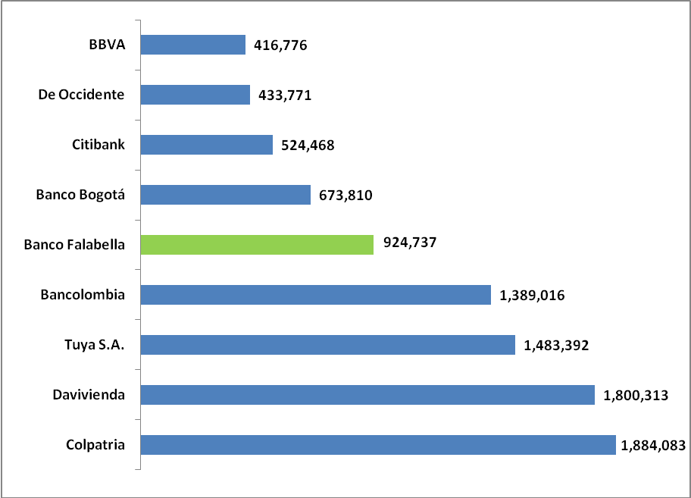

Fuente: Elaboración propia datos Superintendencia Financiera de Colombia

Sin embargo, a diferencia de Falabella, el Éxito con la tarjeta Tuya, ha conseguido un aumento de la colocación de tarjetas debido al número de nuevos almacenes en el mercado. “Actualmente el Éxito cuenta con más de 270 locales en el país, estructura fortalecida especialmente en Bogotá gracias al acuerdo firmado con la Caja de Compensación Familiar Cafam, para operar supermercados e hipermercados adicionales de esta marca. Adicionalmente, la entrada de nuevos formatos como las tiendas Éxito Express, que son de menor tamaño respecto a los hipermercados conocidos y funcionan más como mercados de conveniencia y el crecimiento de los almacenes en ciudades intermedias ayudarán al crecimiento de Tuya”. (Fitch Ratings , 2012, p.3). Falabella y La Polar por su parte como se mencionó anteriormente su participación está en sus tiendas por departamento, aunque para Falabella su espacio de actuación empieza a expandirse mucho más, en el momento en el que logra transformarse en banco.

Dentro de las transacciones realizadas por las tarjetas emitidas por Falabella y La Polar, dentro de las cifras expuestas en las siguientes tablas, y recopiladas desde el 2009 por la Superintendecia Financiera de Colombia, se puede apreciar un aumento general del número de transacciones hechas con las tarjetas de franquicia Mastercard pertenecientes a Falabella que entraron en circulación durante el 2011, asimismo los mayores montos son utilizados a nivel nacional e internacional en las compras, más que en los avances con las tarjetas emitidas por esta misma entidad. De igual forma la tarjeta cerrada de Fallabela, entendiendo que su uso solo se puede dar a nivel nacional, es mayor el número y monto en las compras más que en los avances en efectivo, exceptuando el año 2012 en el que se refleja una disminución en el número de compras con respecto al año anterior.

Tabla 5. Transacciones por Tarjeta de Crédito Falabella 2009 al 2012
 | TRANSACCIONES POR COMPRAS Y  AVANCES – MASTERCARD |  |  |  |  |  |  |  | TRANSACCIONES POR COMPRAS Y AVANCES - TARJETA PROPIA
 | A nivel nacional |  |  |  | En el exterior |  |  |  | A nivel nacional
Año | Compras |  | Avances |  | Compras |  | Avances |  | Compras |  | Avances
 | Número | Monto total | Número | Monto total | Número | Monto  total | Número | Monto  total | Número | Monto  total | Número | Monto  total
2009 | - | - | - | - | - | - | - | - | 568,859 | 39,332,247 | - | -
2010 | - | - | - | - | - | - | - | - | 1,017,036 | 84,413,633 | 11,449 | 2,252,816
2011 | 189,520 | 16,382,842 | 3,765 | 386,831 | 3,313 | 268,079 | 277 | 43,315 | 1,134,340 | 96,387,273 | 23,131 | 5,183,083
2012 | 782,918 | 75,473,405 | 19,557 | 3,962,488 | 21,904 | 1,531,377 | 864 | 185,088 | 806,234 | 64,377,585 | 11,634 | 2,886,227
Total | 972,438 | 91,856,248 | 23,322 | 4,349,319 | 25,217 | 1,799,456 | 1,141 | 228,403 | 3,526,469 | 284,510,738 | 46,214 | 10,322,127
Fuente: Elaboración propia, Superintendencia Financiera de Colombia.

En cuanto a La Polar, siendo su participación, menor a la de Falabella, en lo que lleva en sus tres años de haber puesto su tarjeta de marca propia en el mercado Colombiano, se nota un aumento en el número de transacciones únicamente a nivel nacional en el crédito de compra, siendo el año 2012 el de mayor transacciones 51.550 correspondiente a un monto total de USD 7.239.891. Asimismo, es de resaltar que durante este periodo la tarjeta sólo se ha utilizado una vez para pedir un avance que no supera los USD 11.

Tabla 6. Transacciones por Tarjetas de Crédito La Polar 2010 – 2012

 | TRANSACCIONES POR COMPRAS Y AVANCES - TARJETA PROPIA
 | A nivel nacional
Año | Compras |  | Avances
 | Número | Monto total | Número | Monto total
2010 | 22,673 | 2,975,072 | 1 | 11
2011 | 44,600 | 5,753,318 | - | -
2012 | 51,550 | 7,239,891 | - | -
Total | 118,823 | 15,968,281 | 1 | 11
Fuente: Superintendencia Financiera de Colombia

Otro aspecto relevante a señalar, fuera del número de tarjetas puestas por el retail financiero, es el grado de penetración del retail chileno en el mercado Colombiano ya que si se revisa en conjunto, de las 126 tiendas existentes, sumadas entre Carrefour ahora de Cencosud, Easy, Falabella, Sodimac, La Polar, Mall Plaza y Parque Arauco, ubicadas en las principales ciudades del país, el porcentaje de penetración de este conjunto sobre los grupos socioeconómicos que conforman la población, es el siguiente: en Bogotá: Bajo7,7%; MedioBajo37,3%; Medio38,8%; MedioAlto8,8%; Alto2,6%, en cuanto a Medellín: Bajo8,3%; MedioBajo31,1%; Medio32,0%; MedioAlto9,3%; Alto6,0%, Cali: Bajo16,7%; MedioBajo36,8%; Medio30,9%; MedioAlto5,7%; Alto6,7% y finalmente Bucaramanga con Bajo23,8%; MedioBajo22,5%; Medio27,3%; MedioAlto9,7%; Alto3,3%. (MapCity)

Tabla 7. Retail Chileno en Colombia

Grupo | Cadena | Cantidad | Presencia
Cencosud | Carrefour | 76 | 60%
Cencosud | Easy | 4 | 3%
Grupo Falabella | Falabella | 13 | 10%
Grupo Falabella | Sodimac | 29 | 23%
La Polar | La Polar | 2 | 2%
Mall Plaza | Mall Plaza | 1 | 1%
Parque Arauco | Parque Arauco | 1 | 1%
Total |  | 126 | 100
Fuente: Map City

Lo cual indica, que el mayor grado de penetración en general incluyendo Falabella y La Polar como las tiendas de retail de interés para este estudio, tienen ubicación preferente, en las clases media a baja del país, coincidiendo con la lógica que maneja también la tarjeta Tuya, sobre el enfoque de su mercado hacia las clases sociales que no están bancarizadas o cuentan con menos acceso al crédito formal.

En cuanto a las tarjetas débito, las cuales son asignadas a los usuarios que tienen cuenta de ahorros y que son usadas por los colombianos para el retiro de efectivo en los cajeros automáticos, o para pagar en algunos supermercados o tiendas, siendo debitado el monto directamente de sus cuentas, Fabella es la única tienda por departamento chilena convertida en banco, que le da las facultades para emitirlas, tiene una participación baja dentro del mercado con 40.212 tarjetas en su segundo año (2012) como entidad bancaria, cifra que ha disminuido con respecto al año anterior (2011) en el que se imprimieron 80.812 tarjetas.

Tabla 8. Tarjetas débito banca general y Falabella

Año | Tarjetas Débito  Banca General | Falabella
2009 | 15.030.756 | -
2010 | 15.101.345 | -
2011 | 16.428.705 | 80.812
2012 | 17.739.725 | 40.212
Fuente: Elaboración propia, Superintendencia Financiera

Asimismo, se observa que el número de tarjetas débito de la banca general 17.739.725 es superior a los 9.822.036 de tarjetas de crédito, con una diferencia de 7.917.689 plásticos. Esto podría traducirse, en que el mercado de las tarjetas de crédito no ha crecido de una forma tan significativa como lo ha hecho el de las tarjetas de débito, que sin embargo, sigue siendo un número bastante inferior el nivel de población que tiene el país.

En el mercado de las tarjetas débito, son seis los principales actores, bancos que manejan cuentas de ahorro y entregan tarjeta débito para efectuar transacciones con esta, posicionando en el siguiente orden los principales emisores de tarjetas: Bancolombia 5.440.861; Davivienda 2.936.830; Banco de Bogotá 1.713.925; BCSC Banco Caja Social 1.349.360; BBVA Colombia 1.701.140; Banco Popular 1.178.085. De las demás entidades que cuentan con el servicio de tarjeta débito, de las veintiséis entidades y sin contar las ya mencionadas que están autorizadas para hacerlo, ninguna de estas entidades supera las 500.000 emisiones.

Conclusiones

Una de las primeras conclusiones que se pueden obtener del presente documento, es que Colombia dentro de su plan de acción tuvo que trabajar sobre varios frentes para atraer la Inversión Extranjera Directa, esto no sólo contempló una adecuada normatividad que regulara la inversión y a su vez diera garantía a nacionales y extranjeros, sino que también se abrió a la posibilidad de incrementar el número de acuerdos binacionales como lo son, los Tratados de libre Comercio (TLC), Acuerdo de Doble Tributación y los Acuerdos de Promoción y Protección Recíproca de Inversiones (APRI), que si bien no son los factores determinantes para la entrada de la inversión chilena en Colombia del retail, consolidaron bases para estructurar un país como se proyecta ahora.

De otra parte, el desarrollo de la industria interna del país, así como la publicidad hacia el exterior de Colombia como sitio turístico, tienen un papel central en el proceso para mejorar la imagen del país, en una sinergia entre el sector público y privado, en el que la participación de este último desempeña un papel importante en mostrar al Estado las necesidades que atraviesa el sector. La estrategia de mejora de la imagen de Colombia se adelante con diferente actores: gremios, las Cámaras de Comercio y destacados empresarios para que entre todos puedan forjar instrumentos de valor que aporten al mejoramiento de la imagen del país como una plaza con diferentes campos para actuar.

En cuanto a la reforma financiera del 2006 si bien, cabe señalar que la misma responde en una proporción importante al cumplimiento de compromisos en el contexto del Tratado de Libre Comercio con Estados Unidos. Dicha reforma, se puede considerar como parte de la estrategia para continuar con esta campaña de atracción de la inversión extrajera. Asimismo se plasma la preocupación por bancarizar la población colombiana que para esta fecha no superaba los 4 millones de habitantes con acceso a tarjetas de crédito, iniciando un camino hacia la promoción del crédito de consumo y dando la facilidad para que entraran otros actores dentro de la banca tradicional.

De otro lado, el ingreso de Falabella se hace antes de las reformas que tuvieron lugar a partir del 2006, por lo que podrían no considerarse, como un factor definitivo para la atracción de la inversión en el retail, sin embargo, en el caso de La Polar este se da posterior incluso a la reforma financiera, cuando por parte de Falabella había cinco años de trabajo en el mercado Colombiano y se había comprobado el éxito del negocio.

Es posible aludir que pese a que al entrar Falabella a Colombia ya existía en el 2005 un modelo muy similar con la tarjeta crédito Tuya, la del retail chileno ha tenido una importante acogida dentro del mercado, como lo demuestra las cifras, con solo ocho años de haber llegado al país tiene casi alrededor de un millón de plásticos vigentes, esto se puede considerar como un aporte importante en la bancarización de personas. Llevándole la delantera a La Polar, quien no ha podido crecer más de las dos tiendas que tiene en el país y su emisión en tarjetas no supera las 100.000.

Asimismo, se observa que la estrategia del retail chileno ha sido ingresar a las principales ciudades de Colombia con un alto grado de población, utilizando como mercado objetivo las dos clases sociales más extensas, la baja y la media, siendo esta última en ciudades como: Bogotá, Medellín, Cali, Barranquilla y Bucarmanga, las que mayor presencia y penetración del retail chileno se ha observado.

Claramente, la relación entre el grado de penetración en la clase media de Colombia con un menor acceso al crédito de consumo y la emisión de tarjetas de crédito por parte de los retailers, permiten comprender que el negocio de las tiendas por departamento chilenas, se desarrolla a partir de la venta de artículos y de los créditos de consumo al cual tienen derecho las personas que adquieren la tarjeta, permitiendo a los usuarios no solo la facilidad de acceso a un importante número de bienes, sino que a su vez el crédito para comprarlos.

Llama la atención dentro del estudio que, analizando en conjunto los principales bancos en Colombia, Falabella se encuentre entre los primeros nueve ocupando el puesto número cinco, y entrando a competir en un tiempo reducido con bancos de más trayectoria y reconocimiento dentro del país, a lo que se podría aludir que si mantiene un ritmo como el que ha llevado en estos años, su futuro dentro de la banca puede ser bastante promisorio, incluso podría llegar a ser una fuerte competencia en este sector.

De igual forma, la tarjeta Tuya del Éxito con 500.000 plásticos más que Falabella, y siendo la perteneciente al retail nacional, mantiene su formato de supermercado con diferentes líneas, y pese a su ventaja en un importante número de puntos de atención, no ha podido crecer de la misma forma que lo ha hecho Falabella en tan poco tiempo, posicionando a este último como su principal competencia en retail y con menos puntos de atención, no es de extrañar que en la captación de tarjetahabientes tomara la delantera en un futuro no muy lejano

El caso del retail chileno en Colombia, demuestra que el éxito hasta ahora obtenido en este sector, es el resultado de múltiples factores entre los cuales el ajuste a la regulación y la modificación al sistema financiero durante este periodo, tuvieron un papel preponderante para su desarrollo, en la medida en que otorgó garantías y posibilidades a los inversionista para actuar de forma positiva dentro del mercado. Sin embargo, existen otros elementos que completan este círculo, y es la clara orientación que existe a nichos de mercado, que cumplen con las condiciones para que el negocio crezca, como lo es el hecho de ser un país con diferentes ciudades intermedias y tamaños de población importantes, adicional a un segmento de la población con necesidades crediticias sin atender.

Las políticas transversales para fomentar la inversión extranjera se consolidan como condición necesaria pero no suficiente para lograr atraer capital extranjero, ya que también es fundamental adoptar medidas sectoriales para lograr mejores niveles del aumento de capitales foráneos. No obstante, el contexto del país en el cambio de imagen hacia el exterior y los escenarios adecuados que se dieron durante esta época, son claves para hacer de Colombia una plaza atractiva para invertir, adicional a lo que representa su mercado.

Muy posiblemente, estos cambios introducidos pueden considerarse como respuesta a la inversión ya existente en Colombia, incentivando las reformas por parte del Estado para mantener los capitales extranjeros e incentivar los que podrían venir, ya que de cualquier forma, la idea de captar nuevos capitales se complementa con la de mantener lo que se había logrado hasta entonces.

No obstante, la modificación a la regulación colombiana específicamente con la reforma financiera permitió generar el surgimiento de otros actores dentro del sistema, lo cual le facilitó su transformación a Falabella de casa comercial a entidad promotora de financiamiento y posterior a esta, entidad bancaria, cuestión que hace unos años antes de estos cambios, no era posible pensar debido a la alta regulación que presentaba la inversión en el sector financiero y lo acotada que se encontraba la banca.

Finalmente, la modificación de la regulación colombiana que se dio entre 2007 al 2012, facilitó el desarrollo del retail chileno en las ciudades más importantes del país, y tenido un impacto positivo en la inclusión de personas al sistema financiero, se podría considerar en la actualidad al retail como un medio alternativo de bancarización de personas, llegando a un segmento diferente al que estaba acostumbrado a atender la banca y que hoy en día es uno de los nichos de mercado más atractivo para el sector financiero.

Bibliografía

Asobancaria, (2012). Informe de Inclusión Financiera. Cifras a septiembre de 2012, en línea http://www.asobancaria.com/portal/pls/portal/docs/1/3370049.PDF

Banco de la República, Informe Especial de Estabilidad Financiera, Inclusión financiera en Colombia 2012. En línea en http://www.banrep.gov.co/sites/default/files/publicaciones/archivos/iepref_sep_2012_2.pdf

Banco de la República de Colombia, Las Capacidades Financieras de la Población Colombiana, 2012 en línea http://www.banrep.gov.co/sites/default/files/publicaciones/archivos/be_725.pdf

Banco de la República de Colombia, Inversión Extranjera Directa en Colombia 2012, en línea http://www.banrep.gov.co/sites/default/files/publicaciones/archivos/ce_dcin_inversionextranjera.pdf

Blomström, M. y Kokko, A. (2003). The Economics of Foreign Direct Investment Incentives, en línea http://www.nber.org/papers/w9489.pdf?new_window=1

Blanes Cristóbal, J. y Rodríguez Rodríguez, D. (2006). Los Ajustes Comerciales y Productivos en la Unión Europea Ampliada, Fundación BBVA.

Caves. R.E. (1971), "International Corporations: The Industrial Economics of Foreign Investment'', Economical.

CEPAL, Serie Financiamiento del Desarrollo, Microfinanzas e instituciones Microfinancieras en Colombia, Santiago de Chile, 2009, en línea http://www.eclac.org/publicaciones/xml/2/36802/lcl3055p.pdf

CEPAL. “La inversión extranjera en América Latina y el Caribe” 2007, en línea http://www.eclac.org/publicaciones/xml/0/32930/lcg2360e_f2.pdf

CEPAL. “La inversión extranjera en América Latina y el Caribe” 2008, en líneahttp://www.eclac.org/publicaciones/xml/1/36091/LCG2406ef.pdf

CEPAL. “La inversión extranjera en América Latina y el Caribe” 2009, en línea http://www.eclac.org/publicaciones/xml/9/39419/inversion2009e.pdf

CEPAL. “La inversión extranjera en América Latina y el Caribe” 2010, en línea http://www.eclac.org/publicaciones/xml/9/43289/2011-322-LIE-2010-WEB_ULTIMO.pdf

CEPAL. “La inversión extranjera en América Latina y el Caribe” 2011, en líneahttp://www.eclac.org/publicaciones/xml/0/46570/LIE2011esp.pdf

Circular Externa No. 0033. Módulo Formulario Único de Comercio Exterior – FUCE – de la ventanilla única de comercio exterior – Decreto 4149 de 2004. http://www.mc-comex.com/legislacion/importaciones/CEX0033-2008.pdf

Conferencia de las Naciones Unidas sobre Comercio y Desarrollo, (2012). Informe sobre las inversiones en el mundo. 2012. “Hacia una nueva política de generación de inversión”. Naciones Unidas, Nueva York y Ginebra 2012, en líneahttp://www.unctad-docs.org/files/UNCTAD-WIR2012-Overview-es.pdf

Conferencia de las Naciones Unidas sobre Comercio y Desarrollo, (2011). Informe sobre las inversiones en el mundo. 2011. “Formas no accionariales de producción internacional y desarrollo”. Naciones Unidas, Nueva York y Ginebra 2011, en líneahttp://unctad.org/es/docs/wir2011overview_sp.pdf

Conferencia de las Naciones Unidas sobre Comercio y Desarrollo, (2010). Informe sobre las inversiones en el mundo. 2010. “Invertir en una economía de bajo carbono”. Naciones Unidas, Nueva York y Ginebra 2010, en línea http://unctad.org/es/Docs/wir2010overview_sp.pdf

Conferencia de las Naciones Unidas sobre Comercio y Desarrollo, (2009). Informe sobre las inversiones en el mundo. 2009. “Empresas transnacionales, producción agrícola y desarrollo”. Naciones Unidas, Nueva York y Ginebra 2009,en línea http://unctad.org/es/Docs/wir2009overview_sp.pdf

Conferencia de las Naciones Unidas sobre Comercio y Desarrollo, (2008). Informe sobre las inversiones en el mundo. 2008. “Empresas transnacionales, y desafío de las infraestructuras”. Naciones Unidas, Nueva York y Ginebra 2008,en línea http://unctad.org/es/Docs/wir2008overview_sp.pdf

Conferencia de las Naciones Unidas sobre Comercio y Desarrollo, (2007). Informe sobre las inversiones en el mundo. 2007.“Empresas transnacionales, industrias extractivas y desarrollo”. Naciones Unidas, Nueva York y Ginebra 2007, en línea http://unctad.org/es/Docs/wir2007overview_sp.pdf

Conpes 3684, “Fortalecimiento de la Estrategia del Estado para la Prevención y Atención de Controversias Internacionales de Inversión”. República de Colombia 2010, en línea https://www.dnp.gov.co/LinkClick.aspx?fileticket=3K9mgifm1wo%3D&tabid=1063

Conpes 3135, “Lineamientos de Política para las Negociaciones Internacionales de Acuerdos de Inversión Extranjera”. República de Colombia 2001, en línea https://www.dnp.gov.co/Portals/0/archivos/documentos/Subdireccion/Conpes/3135.pdf

Decreto 663 de 1993, "Por medio del cual se actualiza el Estatuto Orgánico del Sistema Financiero y se modifica su titulación y numeración", República de Colombia, Bogotá 1993, en línea http://www.secretariasenado.gov.co/senado/basedoc/codigo/estatuto_organico_sistema_financiero.html

Decreto No. 2080 de 2000 y sus modificaciones, “Por el cual se expide el Régimen General de Inversiones de capital del exterior en Colombia y de capital colombiano en el exterior”, República de Colombia, Bogotá 2000, en línea http://www.banrep.gov.co/documentos/reglamentacion/cambiaria/Decreto2080/Compendio%20Decreto2080de2000_Oct8_2008.pdf

Decreto No. 1142 de 2010, “Por el cual se modifica el Decreto 1197 de 2009”, República de Colombia, Bogotá 2010, en línea http://web.presidencia.gov.co/decretoslinea/2010/abril/12/dec114212042010.pdf

Decreto 1859 de 2012, “Por el cual se reglamenta la atención de controversias internacionales de inversión y se dictan otras disposiciones”. República de Colombia, Bogotá 2012, en línea
http://www.cancilleria.gov.co/sites/default/files/Normograma/docs/decreto_1859_2012.htm

Decreto 1197 de 2009 “Por el cual se establecen condiciones y requisitos para la declaratoria de existencia de zonas francas permanentes especiales en los departamentos de Putumayo, Nariño, Huila, Caquetá y Cauca, República de Colombia”, Bogotá 2009, en línea http://www.cancilleria.gov.co/sites/default/files/Normograma/docs/decreto_1197_2009.htm

Doing Business 2103, Economy Profile: Colombia, The International Bank for Reconstruction and Development / The World Bank, en línea http://www.doingbusiness.org/~/media/giawb/doing%20business/documents/profiles/country/COL.pdf

Dunning, J.H. (1973), "The Determinants of International Production", Oxford Economic Papers.

Dunning, J. (1980),”Toward an Eclectic Theory of International Production: Some Empirical Tests”, Journal of International Business Studies, Vol. 11, 9-31.

Dunning, J. (1993), Multinational Enterprises and the Global Economy, Reading: Addison- Wesley Publ. Co.

Exposición de Motivos 2008, “Por el cual se dictan normas en materia financiera, de seguros, del mercado de valores y otras disposiciones”, Bogotá 2008, en línea http://www.superfinanciera.gov.co/NormativaFinanciera/exposicionrf2008.pdf
Fitch Ratings Colombia S.A. 2012, “Compañía de Financiamiento Tuya S.A.”, Informe Integral, Bogotá 2012, en línea http://www.tarjetaexito.com.co/docs/Informaci%C3%B3n_Relevante09042013.pdf
Fitch Ratings Colombia S.A. 2013, “Sector Retail Latinoamericano Operadores Altamente Concentrados y Mercados Aún Fragmentados, Ofrecen Oportunidades de Crecimiento”, Reporte Especial, Bogotá 2013, en línea http://www.fitchratings.cl/Upload/Reporte%20Especial_Versi%C3%B3n%20Final%20Espanol_FEB.13.pdf
Fitch Ratings Colombia, 2012, Banco Falabella S.A., Informe Integral, Bogotá 2012, en línea http://www.fitchratings.com.co/content/modules/verArchivo.aspx?Id=324&pos=1
Hymer, S. H. (1976), The International Operations of National Firms: A Study of Direct Foreign Investment, thesis doctoral, Dept. of Economics MIT, 1980, Cambridge, MIT Press.

Inspección Física simultánea de Mercancías – Régimen De Exportación – Puertos, Aeropuertos y Pasos de Frontera, Programa Agenda de Conectividad Estrategia de Gobierno en Línea, 2009, en línea http://viejoprograma.gobiernoenlinea.gov.co/apc-aa-files/5854534aee4eee4102f0bd5ca294791f/DTGP_OPTIMIZACION_PUERTOS001_v6.0.pdf

Ministerio de Comercio, Industria y Turismo, “Informe al Congreso Sector Comercio, Industria y Turismo2011-2012”, Bogotá D.C., 2012, en línea en http://www.google.com.co/url?sa=t&rct=j&q=agenda%20de%20negociaciones%20comerciales%20de%20colombia%20actualizaci%C3%B3n%202007%3A%20consejo%20superior%20de%20comercio&source=web&cd=6&ved=0CFQQFjAF&url=http%3A%2F%2Fwww.camara.gov.co%2Fportal2011%2Fgestor-documental%2Fdoc_download%2F3383-min-comercio-industria-y-turismo-inf-de-gestion-2011-2012&ei=s0VzUdKMOofC4AOR1IH4Cw&usg=AFQjCNGEwXxGOaEnjzpH1nFBnWgqj1qQxQ&bvm=bv.45512109,d.dmg

Ley 9 de 1991 "Por la cual se dictan normas generales a las que deberá sujetarse el Gobierno Nacional para regular los cambios internacionales y se adoptan medidas complementarias". Bogotá D.C., 1991, en línea http://www.banrep.gov.co/documentos/reglamentacion/pdf/LEY09DE1991CONHIPERVINCULOS-1.pdf

Ley 510 de 1999 “Por la cual se dictan disposiciones en relación con el sistema financiero y asegurador, el mercado público de valores, la Superintendencia Bancaria y de Valores y se conceden unas facultades”, Bogotá D.C., 1999, en líneahttp://www.superfinanciera.gov.co/Normativa/Jurisprudencia2002/ley023.htm

Ley 1151 2007, “Por la cual se expide el Plan Nacional de Desarrollo 2006‐2010”. Bogotá D.C., 2007, en línea http://www.plandecenal.edu.co/html/1726/articles-232560_ley_1151.pdf

Ley 1111 de 2006, “Por la cual se modifica el Estatuto Tributario de los Impuestos administrados por la Dirección de Impuestos y Aduanas Nacionales”, Bogotá D.C., 2006, en línea http://www.secretariasenado.gov.co/senado/basedoc/ley/2006/ley_1111_2006.html

Ley 45 de 1990, “Por la cual se expiden normas en materia de intermediación financiera, se regula la actividad aseguradora, se conceden unas facultades y se dictan otras disposiciones”, Bogotá 1990, en línea http://www.sice.oas.org/investment/NatLeg/COL/L45_90_s.pdf

Ley 1340 de 2009, “Por medio de la cual se dictan normas en materia de protección de la competencia”, Bogotá 2009, en línea http://www.secretariasenado.gov.co/senado/basedoc/ley/2009/ley_1340_2009.html

Ley 1328 de 2009, “Por la cual se dictan normas en materia financiera, de seguros, del mercado de valores y otras disposiciones”, Bogotá 2009, en línea http://www.secretariasenado.gov.co/senado/basedoc/ley/2009/ley_1328_2009.html
Ley 1258 de 2008, “Por medio de la cual se crea la sociedad por acciones simplificada”, Bogotá 2008, en línea http://www.secretariasenado.gov.co/senado/basedoc/ley/2008/ley_1258_2008.html
Ley 1004 de 2005, “Por la cual se modifican un régimen especial para estimular la inversión y se dictan otras disposiciones”, Bogotá 2005, en línea http://www.secretariasenado.gov.co/senado/basedoc/ley/2005/ley_1004_2005.html
Mera Vásquez, M. y Gómez Camacho, F, (2009). De economía y pensamiento económico. Universidad Pontificia Comillas Madrid.

OECD. “Derecho y Política de la Competencia en Colombia” 2009, en línea http://www.oecd.org/countries/colombia/44111213.pdf

Política de Defensa y Seguridad Democrática Presidencia de la República · Ministerio de Defensa Nacional, República de Colombia 2003, en línea http://www.oas.org/csh/spanish/documentos/Colombia.pdf

Presidencia de la República, Ministerio de Defensa Nacional. “Política de Defensa y Seguridad Democrática”, República de Colombia 2003, en línea http://www.oas.org/csh/spanish/documentos/Colombia.pdf

Proyecto de Ley “Por medio del cual se sustituye el Estatuto Tributario de los Impuestos Administrados por la Dirección de Impuestos y Aduanas Nacionales”. Exposición de Motivos. Ministerio de Hacienda y Crédito Público, República de Colombia, 2006, en línea http://actualicese.com/editorial/recopilaciones/ReformaTributaria/2006/Presentacion21-07-2006/EXPOMOTIVOS-FINAL.pdf

Resoluciones 51 y 52 de 1991, Estatuto de Inversiones Internacionales. Departamento Nacional de Planeación. República de Colombia, 1991, en línea http://www.banrep.gov.co/documentos/reglamentacion/pdf/res51.pdf

Superintendencia Financiera de Colombia, Informe de Inclusión Financiera, 2011 en línea http://www.bancadelasoportunidades.gov.co/contenido/contenido.aspx?conID=921&catID=1&pagID=693

Superintendencia Financiera de Colombia, Informe de Tarjetas de Crédito y Débito mensual a partir de 2002, en línea http://www.superfinanciera.gov.co/

Superintendencia Financiera de Colombia, Actualidad del Sistema Financiero Colombiano, Bogotá Colombia 2013, en línea http://incp.org.co/Site/news/archivos/sistemafinancierocolombianomarzo.pdf

Anexos

Anexo 1. Tarjetas de crédito emitidas por la banca colombiana entre 2002 a 2012
Banco | 2002 | 2003 | 2004 | 2005 | 2006 | 2007 | 2008 | 2009 | 2010 | 2011 | 2012
Banco Bogotá | 141.269 | 46.974 | 55.647 | 273.884 | 448.187 | 478.469 | 559.550 | 504.208 | 513.207 | 553.287 | 673.810
Banco Popular | 47.935 | - | - | 54.955 | 57.870 | 64.490 | 68.971 | 66.747 | 65.058 | 64.279 | 61.666
CorpBanca | 45.104 | 25.191 | 38.038 | 311.697 | 121.844 | 164.214 | 150.060 | 141.127 | 146.896 | 159.631 | 138.410
Bancolombia | 100.069 | 160.113 | 175.125 | 469.403 | 543.620 | 674.164 | 673.147 | 921.352 | 1.034.802 | 1.227.979 | 1.389.016
Citibank | 80.070 | - | - | 204.885 | 275.935 | 358.240 | 349.684 | 406.402 | 396.775 | 469.429 | 524.468
HSBC | - | 32.633 | 50.331 | 58.070 | 90.522 | 56.360 | 75.081 | 83.391 | 68.533 | 57.855 | 48.790
GNB Sudameris | 2.787 | - | - | 15.859 | 16.620 | 17.373 | 24.830 | 14.065 | 12.658 | 11.153 | 10.122
BBVA Colombia | - | 941 | 1.175 | 175.024 | 264.041 | 336.500 | 472.749 | 275.986 | 298.610 | 373.965 | 416.776
Helm Bank | 11.521 | 2.973 | 4.307 | 26.946 | 42.432 | 49.310 | 52.621 | 70.184 | 73.900 | 89.684 | 109.171
De Occidente | - | 204.907 | 206.165 | 307.894 | 351.143 | 391.494 | 400.645 | 374.513 | 394.007 | 410.477 | 433.771
BCSC | 87.711 | - | - | 143.689 | 153.774 | 141.540 | 290.122 | 90.718 | 98.222 | 235.025 | 240.916
Davivienda | 82.448 | 160.709 | - | - | - | 1.569 | 1.091.213 | 1.430.823 | 1.614.210 | 1.728.789 | 1.800.313
Colpatria | 97.588 | 137.013 | 171.505 | 471.435 | 779.123 | 841.649 | 865.711 | 1.423.964 | 1.511.527 | 1.659.401 | 1.884.083
Banco Agrario | 28.931 | - | - | 42.950 | 48.580 | 61.209 | 64.187 | 49.520 | 53.345 | 50.227 | 56.464
AV Villas | - | 14.230 | 15.619 | 27.399 | 63.938 | 83.223 | 96.248 | 98.521 | 142.668 | 204.639 | 272.528
Coomeva | - | - | - | - | - | - | - | 18.152 | 17.488 | 61.927 | 50.479
Finandina | - | - | - | - | - | - | - | - | - | - | 46
Banco Pinchincha | 4.714 | - | - | 3.987 | 4.275 | 4.176 | 4.500 | 861 | 756 | 1.441 | 3.077
Giros y Finanzas | - | - | - | - | - | - | 24.455 | 23.005 | 26.741 | 29.161 | 30.856
Serfinansa | - | - | - | - | - | - | - | - | - | - | 193.882
Tuya S.A. | - | - | - | - | - | - | 1.108.115 | 1.148.023 | 1.107.700 | 1.306.251 | 1.483.392
Coofinep | - | - | - | - | - | - | 1.155 | - | - | - | -
Colmena | - | 35.746 | 39.123 | - | - | - | - | - | - | - | -
Conavi | 23.536 | 63.999 | 73.967 | - | - | - | - | - | - | - | -
Bancafé | 96.348 | 16.223 | 19.413 | - | - | - | - | - | - | - | -
Gran Banco | - | - | - | 18.724 | 114.097 | - | - | - | - | - | -
Unión Colombiano | 6.793 | - | - | 7.740 | - | - | - | - | - | - | -
Megabanco | 66.637 | - | - | 79.136 | - | - | - | - | - | - | -
Granahorrar | - | 29.573 | 60.824 | 91.047 | - | - | - | - | - | - | -
Bansuperior | - | 46.456 | 60.176 | 196.488 | - | - | - | - | - | - | -
Aliadas | 5.261 | - | - | - | - | - | - | - | - | - | -
Superior | 78.991 | - | - | - | - | - | - | - | - | - | -
Tequendama | 6.618 | - | - | - | - | - | - | - | - | - | -
Lloyds TSB Bank | 43.169 | 12.842 | 14.419 | 17.785 | - | - | - | - | - | - | -
Granbanco | - | - | - | 81.505 | - | - | - | - | - | - | -
Ganadero | 122.031 | - | - | - | - | - | - | - | - | - | -
Diners | - | - | - | 273.304 | - | 1 | 395.483 | - | - | - | -
American Express | - | - | - | 114.400 | 159.460 | 253.322 | 352.733 | - | - | - | -
Total | 1.179.531 | 990.523 | 985.834 | 3.468.206 | 3.535.461 | 3.977.303 | 7.121.260 | 7.141.562 | 7.577.103 | 8.694.600 | 9.822.036

Anexo 2.Avances a nivel nacional con tarjeta de crédito de bancos y entidades financiera en Colombia.

AVANCES A NIVEL NACIONAL
Banco | COP. 2009 | USD 2009 | COP. 2010 | USD 2010 | COP. 2011 | USD 2011 | COP. 2012 | USD 2012
Banco Bogotá | 38.342.124.662 | 17.783.917 | 43.328.628.343 | 22.840.605 | 53.780.062.203 | 29.101.765 | 79.484.686.543 | 44.207.278
Banco Popular | 4.302.305.116 | 1.995.503 | 4.516.519.148 | 2.380.875 | 3.961.388.876 | 2.143.609 | 12.816.714.963 | 7.128.318
CorpBanca | 7.437.483.693 | 3.449.668 | 11.550.354.008 | 6.088.748 | 9.584.603.546 | 5.186.474 | 8.130.052.350 | 4.521.720
Bancolombia | 135.513.088.667 | 62.853.937 | 170.630.826.621 | 89.947.721 | 200.131.247.401 | 108.296.130 | 214.146.266.668 | 119.102.484
Citibank | 35.646.742.712 | 16.533.740 | 41.635.668.728 | 21.948.165 | 51.928.698.586 | 28.099.945 | 49.095.342.590 | 27.305.530
HSBC | 9.029.470.509 | 4.188.066 | 10.769.881.638 | 5.677.323 | 8.702.737.654 | 4.709.274 | 6.457.696.049 | 3.591.600
GNB Sudameris | 1.869.592.314 | 867.158 | 1.843.971.489 | 972.046 | 1.483.760.853 | 802.901 | 1.276.311.725 | 709.851
BBVA Colombia | 43.807.881.892 | 20.319.055 | 35.521.439.293 | 18.725.060 | 43.344.901.019 | 23.455.033 | 46.701.858.984 | 25.974.338
Helm Bank | 3.828.593.006 | 1.775.785 | 4.943.584.704 | 2.606.001 | 7.028.399.872 | 3.803.247 | 7.388.020.994 | 4.109.022
De Occidente | 18.017.523.638 | 8.356.922 | 21.079.235.877 | 11.111.880 | 25.563.105.839 | 13.832.849 | 32.441.353.539 | 18.043.022
BCSC Caja Social | 14.060.928.608 | 6.521.767 | 12.029.442.130 | 6.341.298 | 12.986.622.458 | 7.027.393 | 14.525.763.348 | 8.078.845
Davivienda | 123.501.591.204 | 57.282.742 | 142.740.529.380 | 75.245.403 | 177.038.461.004 | 95.800.033 | 200.811.870.938 | 111.686.246
Colpatria | 23.585.507.039 | 10.939.475 | 26.289.277.033 | 13.858.343 | 32.218.277.081 | 17.434.133 | 33.688.147.817 | 18.736.456
Banco Agrario | 3.985.859.627 | 1.848.729 | 3.308.943.625 | 1.744.303 | 3.250.583.166 | 1.758.974 | 3.707.608.102 | 2.062.073
AV Villas | 8.684.222.151 | 4.027.932 | 11.374.944.786 | 5.996.281 | 15.455.143.150 | 8.363.173 | 18.124.626.720 | 10.080.438
Coomeva | 6.268.985.092 | 2.907.693 | 6.253.531.273 | 3.296.537 | 6.657.576.203 | 3.602.585 | 7.725.255.576 | 4.296.583
Finandina | - | - | - | - | - |  | 600.000 | 334
Banco Pinchincha | 72.640.000 | 33.692 | 70.724.000 | 37.282 | 223.636.000 | 121.015 | 407.059.330 | 226.396
Giros y Finanzas | - | - | - | - | - | - | 656.181.400 | 364.951
Serfinansa | - | - | - | - | - | - | 5.048.892.906 | 2.808.061
Tuya S.A. | 27.734.197.033 | 12.863.728 | 49.906.075.685 | 26.307.894 | 61.350.794.325 | 33.198.482 | 72.740.058.347 | 40.456.095
Total | 505.688.736.963 | 234.549.507 | 597.793.577.760 | 315.125.766 | 714.689.999.236 | 386.737.013 | 815.374.368.890 | 453.489.638

Anexo 3. Compras a nivel nacional con tarjeta de crédito de bancos y entidades financiera en Colombia.

COMPRAS A NIVEL NACIONAL
Banco | COP. 2009 | USD 2009 | COP. 2010 | USD 2010 | COP. 2011 | USD 2011 | COP. 2012 | USD 2012
Banco Bogotá | 140.745.600.942 | 65.280.891 | 152.422.666.101 | 80.349.323 | 177.234.678.311 | 95.906.211 | 228.355.817.145 | 127.005.460
Banco Popular | 9.728.089.862 | 4.512.101 | 10.488.904.568 | 5.529.206 | 9.182.429.291 | 4.968.847 | 8.969.992.707 | 4.988.872
CorpBanca | 63.391.536.817 | 29.402.383 | 55.820.702.211 | 29.425.779 | 56.371.397.554 | 30.504.003 | 51.746.883.406 | 28.780.247
Bancolombia | 373.776.990.116 | 173.365.951 | 457.196.636.395 | 241.010.351 | 487.558.164.757 | 263.830.176 | 579.677.432.134 | 322.401.241
Citibank | 113.147.656.822 | 52.480.360 | 126.267.465.118 | 66.561.658 | 163.479.657.689 | 88.463.018 | 183.274.652.978 | 101.932.510
HSBC | 28.652.298.286 | 13.289.563 | 28.615.739.170 | 15.084.733 | 25.330.925.074 | 13.707.211 | 20.812.693.596 | 11.575.469
GNB Sudameris | 12.639.143.007 | 5.862.311 | 10.760.862.473 | 5.672.569 | 10.183.119.616 | 5.510.346 | 9.798.549.203 | 5.449.694
BBVA | 51.243.208.679 | 23.767.722 | 62.463.767.795 | 32.927.658 | 77.383.117.406 | 41.873.981 | 97.929.996.867 | 54.466.072
Helm Bank | 43.217.360.592 | 20.045.158 | 52.327.037.356 | 27.584.100 | 62.864.948.290 | 34.017.829 | 62.398.769.706 | 34.704.544
De Occidente | 116.891.379.520 | 54.216.781 | 119.059.415.070 | 62.761.948 | 114.693.058.379 | 62.063.343 | 119.539.075.266 | 66.484.469
BCSC Caja Social | 36.746.422.408 | 17.043.795 | 36.350.592.736 | 19.162.147 | 41.086.161.634 | 22.232.771 | 46.369.625.658 | 25.789.558
Davivienda | 373.724.756.013 | 173.341.724 | 433.784.214.239 | 228.668.537 | 466.016.152.442 | 252.173.243 | 451.743.317.776 | 251.247.674
Colpatria | 224.319.077.396 | 104.044.099 | 268.949.359.337 | 141.776.151 | 381.556.613.030 | 206.470.029 | 414.119.572.670 | 230.322.343
Banco Agrario | 8.204.457.723 | 3.805.407 | 7.525.565.465 | 3.967.088 | 7.194.367.346 | 3.893.056 | 6.877.882.485 | 3.825.296
AV Villas | 21.985.411.281 | 10.197.315 | 27.840.435.647 | 14.676.034 | 37.418.976.693 | 20.248.364 | 50.886.326.814 | 28.301.628
Coomeva | 929.395.010 | 431.074 | 1.252.209.589 | 660.100 | 2.265.566.725 | 1.225.956 | 3.682.527.368 | 2.048.124
Finandina | - | - | - | - | - | - | 23.109.805 | 12.853
Banco Pinchincha | 424.092.645 | 196.703 | 392.134.811 | 206.713 | 865.864.225 | 468.541 | 1.016.248.657 | 565.211
Giros y Finanzas | 1.820.894.317 | 844.571 | 2.263.980.094 | 1.193.453 | 2.996.165.653 | 1.621.302 | 2.347.978.771 | 1.305.884
Serfinansa | - | - | - | - | - |  | 22.193.328.170 | 12.343.342
Tuya S.A. | 80.644.394.882 | 37.404.636 | 120.351.215.584 | 63.442.918 | 149.609.688.054 | 80.957.623 | 169.923.737.202 | 94.507.084
Total | 1.702.232.166.319 | 789.532.545 | 1.974.132.903.758 | 1.040.660.466 | 2.273.291.052.169 | 1.230.135.851 | 2.531.687.518.384 | 1.408.057.574

Anexo 4. Emisiones de tarjetas débito de entidades bancarias y financieras en Colombia de 2009 a 2012.

Tarjetas Débito emitidas por Entidades Bancarias y Financieras de 2009 a 2012
Entidad | 2009 | 2010 | 2011 | 2012
Banco Bogotá | 1.433.146 | 1.520.931 | 1.604.716 | 1.713.925
Banco Popular | 1.025.468 | 1.084.248 | 1.132.270 | 1.178.085
Banco CorpBanca | 145.740 | 158.499 | 177.468 | 163.385
Bancolombia | 5.217.056 | 4.732.845 | 4.987.039 | 5.440.861
Citibank | 177.831 | 204.111 | 245.523 | 306.721
HSBC | 52.427 | 35.008 | 32.089 | 30.210
GNB Sudameris | 48.117 | 53.849 | 57.292 | 62.804
BBVA Colombia | 1.218.850 | 1.392.619 | 1.535.069 | 1.701.140
Helm Bank | 130.146 | 164.412 | 210.984 | 254.987
De Occidente | 138.001 | 138.001 | 126.926 | 134.496
BCSC Banco Caja Social | 1.224.026 | 1.213.493 | 1.285.648 | 1.349.360
Davivienda | 2.489.222 | 2.441.807 | 2.825.379 | 2.936.830
RED Multibanca Colpatria | 315.935 | 307.522 | 316.583 | 336.913
Banco Agrario de Colombia | 340.644 | 393.845 | 444.138 | 468.440
AV Villas | 830.826 | 985.088 | 1.116.355 | 1.221.844
Coomeva | 106.801 | 100.199 | 95.951 | 147.412
Finandina | - | - | - | -
Banco Pichincha |  | 7 | 4.175 | 10.904
Finamerica | 7.096 | 10.115 | 40.710 | 71.522
Giros y Finanzas | - | - | - | 7.503
Macrofinanciera | 4.523 | 15.874 | 31.325 | 47.141
Coltefinanciera | - | - | - | 1.157
Cofiantioquia | 31.103 | 33.684 | 36.488 | 37.873
Coofinep | 9.436 | 7.664 | 6.813 | 6.851
Cootrafa | 9.509 | 9.710 | 9.134 | 12.916
Confiar | 63.672 | 66.385 | 68.508 | 70.439
Juriscoop | 11.181 | 31.429 | 38.122 | 26.006
Total | 15.030.756 | 15.101.345 | 16.428.705 | 17.739.725

Anexo 5. Ciudades con presencia de retail chileno y población.

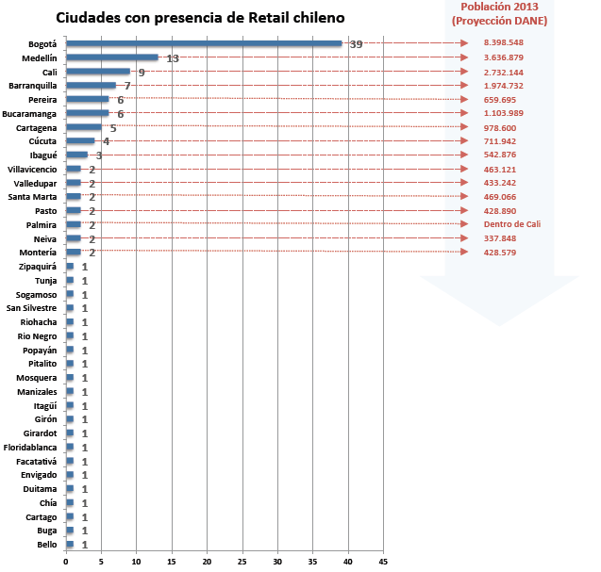
Fuente: Map City

Anexo 6. Composición socioeconómica y grado de penetración del retail chileno en Bogotá.
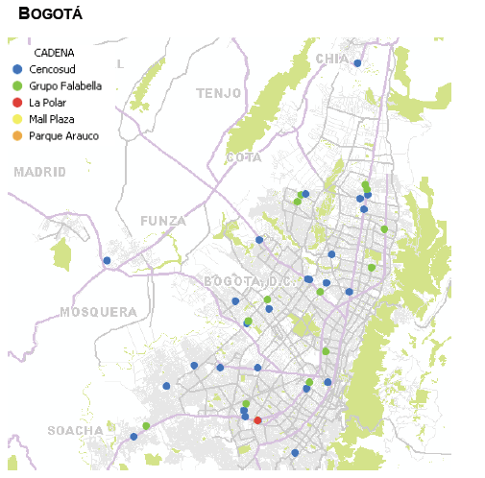

Bogotá
NSE | Penetración
Bajo | 7,7%
Medio Bajo | 37,3%
Medio | 38,8%
Medio Alto | 8,8%
Alto | 2,6%
Muy Alto | 2,0%
No Determ. | 0,5%
No Info | 23,0%
Total | 100,0%
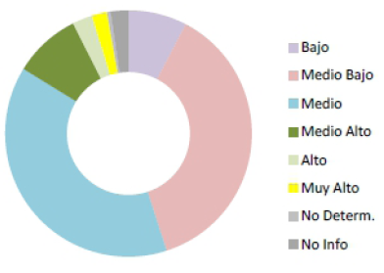
Fuente: Map City

Anexo 7. Composición socioeconómica y grado de penetración del retail chileno en Medellín.
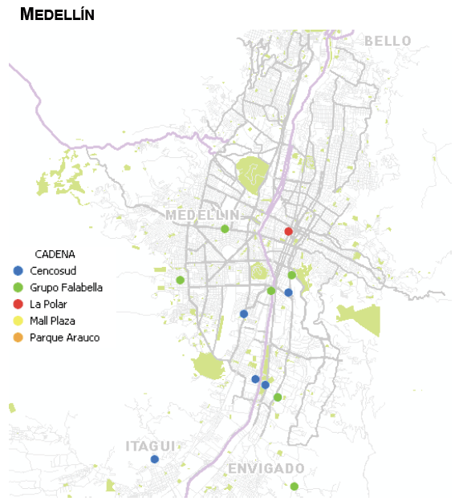

Medellín
NSE | Penetración
Bajo | 8,3%
Medio Bajo | 31,1%
Medio | 32,0%
Medio Alto | 9,3%
Alto | 6,0%
Muy Alto | 3,9%
No Determ. | 9,4%
No Info | 0,0%
Total | 100,0%
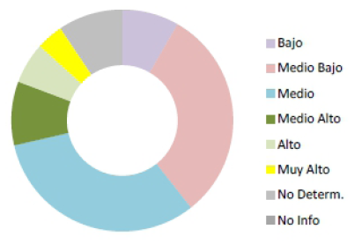
Fuente: Map City

Anexo 8. Composición socioeconómica y grado de penetración del retail chileno en Cali.
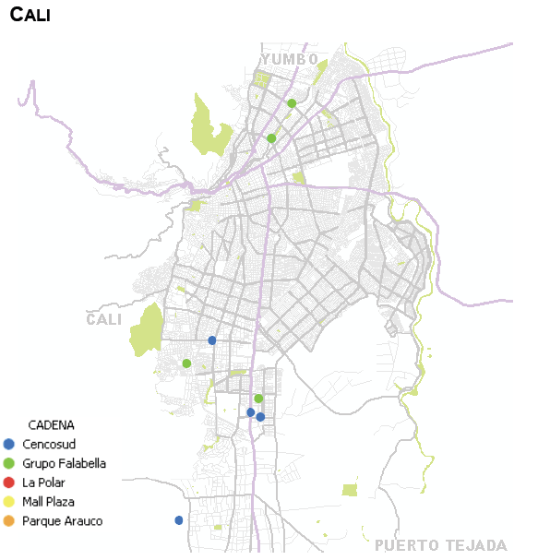
Cali
NSE | Penetración
Bajo | 16,7%
Medio Bajo | 36,8%
Medio | 30,9%
Medio Alto | 5,7%
Alto | 6,7%
Muy Alto | 0,8%
No Determ. | 2,4%
No Info | 0,0%
Total | 100,0%
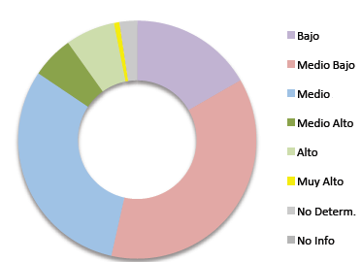
Fuente: Map City

Anexo 9. Composición socioeconómica y grado de penetración del retail chileno en Barranquilla.
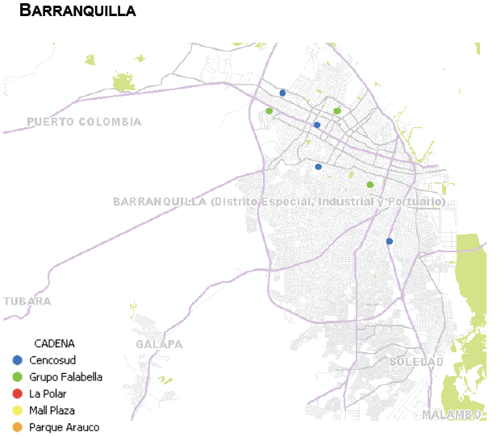
Barranquilla
NSE | Penetración
Bajo | 23,8%
Medio Bajo | 22,5%
Medio | 27,3%
Medio Alto | 9,7%
Alto | 3,3%
Muy Alto | 2,8%
No Determ. | 10,6%
No Info | 0,0%
Total | 100,0%
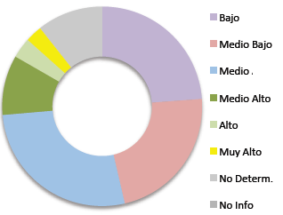
Fuente: Map City

Anexo 10. Composición socioeconómica y grado de penetración del retail chileno en Bucaramanga.
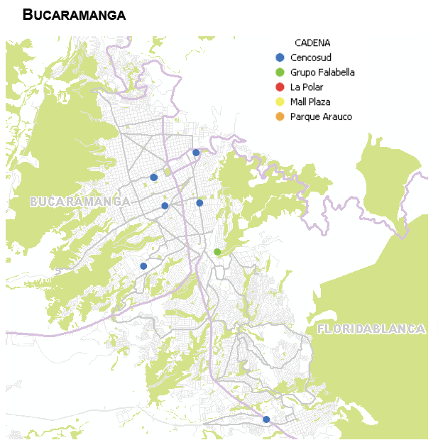
Bucaramanga
NSE | Penetración
Bajo | 18,5%
Medio Bajo | 28,2%
Medio | 30,8%
Medio Alto | 9,8%
Alto | 4,0%
Muy Alto | 2,1%
No Determ. | 6,5%
No Info | 0,0%
Total | 100,0%
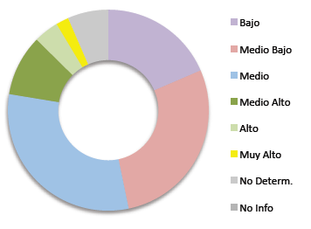
Fuente: Map City

Anexo 11. Composición socioeconómica y grado de penetración del retail chileno en Pereira.
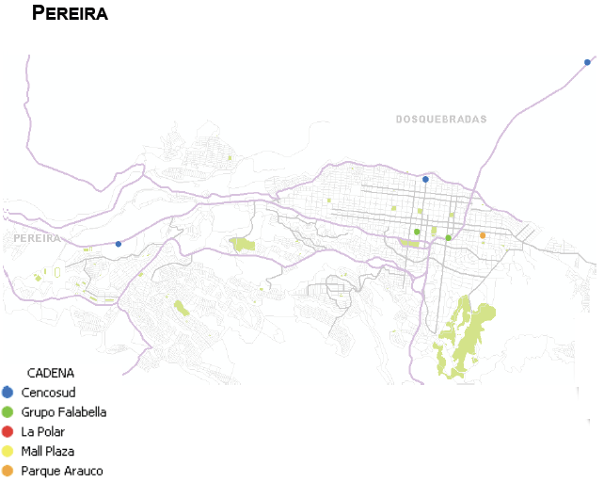
Pereira
NSE | Penetración
Bajo | 8,4%
Medio Bajo | 22,5%
Medio | 38,5%
Medio Alto | 17,6%
Alto | 4,1%
Muy Alto | 2,1%
No Determ. | 6,8%
No Info | 0,0%
Total | 100,0%
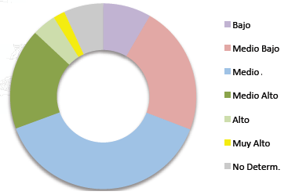
Fuente: Map City

Anexo 12. Composición socioeconómica y grado de penetración del retail chileno en Cartagena.
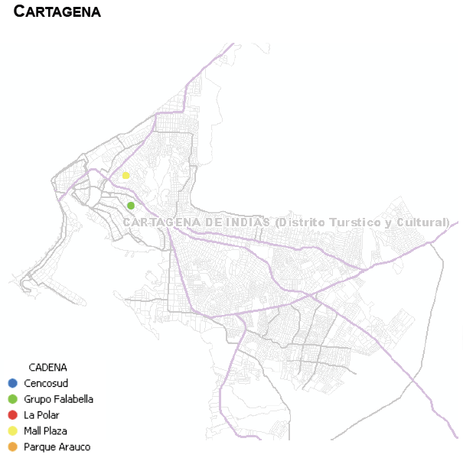
Cartagena
NSE | Penetración
Bajo | 29,5%
Medio Bajo | 26,4%
Medio | 26,2%
Medio Alto | 6,8%
Alto | 7,6%
Muy Alto | 2,9%
No Determ. | 0,5%
No Info | 0,0%
Total | 100,0%
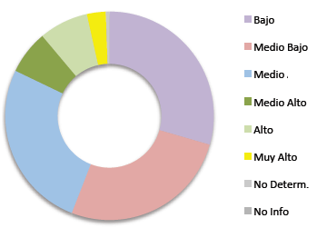
Fuente: Map City

La IED se restringe a los sectores de: servicios públicos, basuras y desechos tóxicos, radioactivos, sector inmobiliario y de defensa nacional.
Según el Capítulo III De las inversiones, Artículo 15. Régimen de inversiones. “(…) Mediante normas de carácter general se podrán establecer regímenes excepcionales de acuerdo con el destino de la inversión, tales como los correspondientes a los sectores financiero, de hidrocarburos y minería” .La IED no requiere autorización previa, salvo para las que están sujetas a régimen especial, como se ve en el anterior apartado y que a su vez, son vigiladas por la Superintendencias de Valores y la Superintendencia Bancaria.
Establece la estructura general del sector financiero y asegurador, dividiendo las entidades que lo conforman en las categorías de: Establecimientos de crédito; Sociedades de servicios financieros; Sociedades de capitalización; Entidades con régimen especial; Entidades aseguradoras; Intermediarios de seguros y reaseguros; Sociedades de servicios técnicos y administrativos.
Para esta fecha era Superintendencia Bancaria. La Superintendencia Financiera surgió de la fusión de la Superintendencia Bancaria de Colombia con la Superintendencia de Valores. La entidad es un organismo técnico adscrito al Ministerio de Hacienda y Crédito Público, con personería jurídica, autonomía administrativa y financiera y patrimonio propio. Tiene funciones de inspección, vigilancia y control de las entidades financieras. Esta fusión se hace mediante Resolución Número 1305 de 2006. Con la integración de las superintendencias de Valores y Bancaria, en la Superintendencia Financiera de Colombia, surgió un nuevo supervisor que reemplazó a los dos anteriores. No se trató de que una superintendencia asumiera las funciones de la otra, sino de crear un nuevo esquema de supervisor, que responda a las nuevas realidades del sistema financiero colombiano. (http://www.asobancaria.com/portal/page/portal/Asobancaria/preguntas_frecuentes/preguntas_frecuentes_2)
Hace referencia a la LEY 1111 DE 2006 (diciembre 27), Diario Oficial No. 46.494 de 27 de diciembre de 2006 Congreso de la República “Por la cual se modifica el estatuto tributario de los impuestos administrados por la Dirección de Impuestos y Aduanas Nacionales”.
La Política de Defensa y Seguridad Democrática corresponde a una política del gobierno del ex presidente, Álvaro Uribe Vélez, durante su mandato presidencial (7 de agosto de 2002 – 7 de agosto de 2010). Para más información véase (http://www.oas.org/csh/spanish/documentos/Colombia.pdf)
Organismo asesor del Gobierno en materia de desarrollo económico y social, y a su vez, encargado de estudiar y proponer las políticas generales en estas áreas, mediante el Departamento Nacional de Planeación DNP, que se encuentra conformado por la dirección del Presidente de la República, y el Subdirector de Planeación Nacional que actúa como Secretario Ejecutivo. Los temas económicos son discutidos por el Conpes Económico integrado por los ministros de Relaciones Exteriores; Hacienda; Agricultura; Industria, Comercio y Turismo; Protección Social; Transporte; Medio Ambiente; y Cultura. Además por el Director de Planeación Nacional, los gerentes del Banco de la República y de la Federación Nacional de Cafeteros, así como por el Director de Asuntos para las Comunidades Étnicas del Ministerio del Interior, y el Consejero Presidencial para la Equidad de la Mujer.
Es el documento que sirve de base y provee los lineamientos estratégicos de las políticas públicas formuladas por el Presidente de la República a través de su equipo de Gobierno. Su elaboración, socialización, evaluación y seguimiento es responsabilidad directa del DNP. (https://www.dnp.gov.co/PortalWeb/tabid/54/Default.aspx)
“Entendemos por sectores de clase mundial aquellos que operan con las mejores prácticas de sus respectivas industrias, con productividades comparables a las más altas del mundo y que en general son intensivos en conocimiento y en la generación de valor agregado”. (CONPES 3678, 2010, p. 5)
“Las zonas francas son áreas geográficas delimitadas del territorio nacional, en donde se desarrollan actividades industriales de bienes y de servicios o actividades comerciales, bajo una normatividad especial en materia tributaria, aduanera y de comercio exterior” (Mincomercio 2010).
Los inversionistas pueden suscribir Contratos de Estabilidad Jurídica con el Gobierno colombiano. A fin de promover nuevas inversiones y la expansión de las existentes, los inversionistas tienen la opción de firmar un Contrato de Estabilidad Jurídica, lo que garantiza las condiciones claves para fomentar la inversión. Las empresas deben cumplir con los siguientes requerimientos: i) Inversión mínima de USD 1.860.000; ii) El inversionista debe pagar al gobierno una prima equivalente al 1% de la inversión realizada; iii) El período del contrato puede tener una duración de entre 3 y 20 años. (http://www.zonafrancabogota.com/incentivos-al-inversionista.html).
Decreto 1197 del 3 de Abril de 2009. Por el cual se establecen condiciones y requisitos para la declaratoria de existencia de zonas francas permanentes en los departamentos de Putumayo, Nariño, Huila, Caquetá y Cauca y
“La Superintendencia de Industria y Comercio, es un organismo de carácter técnico adscrito al Ministerio de Comercio Industria y Turismo, encargada de la protección al consumidor en la calidad de bienes y servicios, la administración del sistema nacional de propiedad industrial (marcas y patentes), la promoción y protección de la libre competencia”.(http://portel.bogota.gov.co/mad/info_sitio.php?id_sitio=77284)
El país ha suscrito un Tratado de Libre Comercio con los Estados Unidos de Norteamérica, en el cual se establece un capítulo de servicios financieros.
El país se encuentra en negociaciones avanzadas con Canadá, los Países EFTA y la Unión Europea, las cuales contienen disposiciones concernientes a servicios financieros.
La Banca de las Oportunidades es un programa de inversión administrado por el Banco de Comercio Exterior – Bancoldex. Tiene como objetivo promover el acceso a servicios financieros a familias en pobreza, hogares no bancarizados, microempresarios y pequeña empresa. Se enmarca dentro de la política de largo plazo del Gobierno Nacional, dirigida a lograr el acceso a servicios financieros para la población de bajos ingresos con el fin de reducir la pobreza, promover la igualdad social y estimular el desarrollo económico en Colombia. (www.bancadelasoportunidades.gov.co).
Las tarjetas de crédito “cerradas” son aquellas emitidas directamente por el intermediario financiero y no por la franquicia. Su aceptación a través de las redes de datafonos está limitada al establecimiento emisor y a los establecimientos de comercio con los que se tiene convenio, además de que no son aceptadas para operaciones a través de cajeros automáticos. Sin embargo, algunas entidades emisoras recientemente transformadas en bancos, están buscando emitir sus nuevas tarjetas de crédito a través de las franquicias tradicionales, a fin de ampliar su aceptación a cualquier establecimiento comercial sin necesidad de convenio y su utilización en todas las redes de cajeros automáticos. (Banca de Oportunidades, 2012, p. 69)
El Departamento Administrativo Nacional de Estadística (DANE), es la entidad responsable de la planeación, levantamiento, procesamiento, análisis y difusión de las estadísticas oficiales de Colombia. Pertenece a la rama ejecutiva del estado colombiano, y tiene cerca de 60 años de experiencia.
Para ver toda la distribución por año, ver el anexo 1.
Sociedad constituida bajo la denominación COLOMBO MEXICANA DE INVERSIONES S.A. – COLMEX, mediante Escritura Pública No. 7418 de noviembre 30 de 1971, otorgada en la Notaria Primera del Círculo de Bogotá, D.C. En 1980, la Compañía fue adquirida por el Grupo Suramericana y modifica su domicilio pasando a ser la cuidad de Medellín y su denominación social, pasando a ser COMPAÑÍA Suramericana De Financiamiento Comercial S.A. “Sufinanciamiento”. En la década de los años 80, la Compañía estaba orientada a satisfacer necesidades de crédito de la pequeña y mediana empresa, estrategia que cambio en 1992 con el desarrollo de líneas de crédito dirigidas a personas naturales, como tarjetas crédito de marca privada, créditos de vehículo y libre inversión entre otros, los cuales permitieron el posicionamiento de la Compañía en el mercado del crédito de consumo. En el año 2003, la Compañía fue adquirida por Bancolombia S.A, Colcorp Corporación Financiera S.A., Fondo de Empleados de Bancolombia e Inmobiliaria Bancol S.A, pasando a formar parte del Grupo Bancolombia. En el primer trimestre del año 2010, con ocasión de la celebración del contrato de cesión de activos, pasivos y contratos con Bancolombia S.A., la Compañía cambió su denominación social pasando a ser Compañía de Financiamiento Tuya S.A. (http://www.tarjetaexito.com.co/docs/Historia.pdf) Actualmente Tuya S.A., filial de Bancolombia, desarrolla el negocio de tarjeta de crédito Éxito en virtud de un acuerdo de colaboración empresarial (Alianza Tarjeta Éxito) celebrado entre Almacenes Éxito S.A, sociedad controlada por el grupo francés Casino, y Tuya. Dicha alianza permite desarrollar el negocio de tarjetas de crédito de marca propia enfocado principalmente a promover las ventas realizadas en las tiendas del Éxito y atacar la bancarización del país beneficiando a la población colombiana de menores ingresos. (Fitch Ratings, 2012, p.2).
Cafam Caja de Compensación Familiar. Entidad de protección Social en Colombia, con servicios de subsidio, créditos, salud, hotelería, educación, recreación. (www.cafam.com.co)
las cifras se han calculado en dólares con Tasa Representativa del Mercado promedio anual. 2009, $2.156,29; 2010, $1.897,89; 2011, $1.848,17; 2012, $1.798,23. La tasa de cambio en Colombia fue calculada por el Banco de la República hasta noviembre de 1980 (en aquél entonces era conocida como la tasa de certificado de cambio). Luego, en acuerdo con la Junta Directiva del Banco de la República, a partir de diciembre de 1980, la tasa de cambio es calculada por la Superintendencia Financiera de Colombia.

